**INFORME DE LA COMISION DE HACIENDA RECAÍDO EN EL PROYECTO DE LEY QUE FORTALECE EL SISTEMA DE ALTA DIRECCIÓN PÚBLICA Y OTORGA MAYORES FACULTADES A LA DIRECCIÓN NACIONAL DEL SERVICIO CIVIL.**

Boletín N° 14582-05

**HONORABLE CÁMARA**

La Comisión de Hacienda pasa a informar, en primer trámite constitucional y reglamentario, el proyecto de ley individualizado en el epígrafe, originado en Mensaje S.E. el Presidente de la República don Sebastián Piñera Echenique, ingresado a tramitación el 9 de septiembre del año en curso, con urgencia calificada de Simple.

Asistió a presentar la iniciativa en representación del Ejecutivo, el Subsecretario de Hacienda, señor Alejandro Weber Pérez; asimismo, la Comisión recibió la opinión de la Presidenta del Consejo de Alta Dirección Pública, señora Solange Garreaud de Mainvilliers Gerlach y del Contralor General de la República, señor Jorge Bermúdez Soto. En representación de organismos sociales e instituciones escuchadas las siguientes personas: el señor Ignacio Irarrázaval Llona, Director del Centro de Políticas Públicas UC, Rodrigo Egaña Baraona, del Instituto de Asuntos Públicos de la Universidad de Chile, el señor Enrique Paris Horvitz, Decano de la Facultad de Economía y Negocios de la Universidad Santo Tomás y la señora Bettina Horst, Directora Ejecutiva de Libertad y Desarrollo.

**I.-CONSTANCIAS REGLAMENTARIAS**

1.- **Idea matriz o fundamental del proyecto:**

Profundizar los principios del mérito, la profesionalización, la igualdad de oportunidades y la transparencia como motores de un Estado moderno, ágil, comprometido y al servicio de todos los habitantes de nuestro país, todo ello, en el marco de la Agenda de Modernización del Estado con el firme propósito de hacerle la vida más fácil a las personas, y cuya conducción le corresponde a la Dirección Nacional del Servicio Civil y cuenta con la regulación y garantía del Consejo de Alta Dirección Pública.

2.- **Aprobación en general del proyecto**

Fue aprobado por la unanimidad de los nueve integrantes presentes diputados(a) Cid, Hernández, Lorenzini (Presidente), Mellado, don Cosme, Mellado, don Miguel (en reemplazo del diputado Santana), Monsalve, Pérez, don Leopoldo, Ramírez y Schilling.

3**.- Normas que deben aprobarse con quórum especial:**

En virtud del artículo 38 de la Constitución Política de la República

**I.-Artículo primero:**

**Numeral 3**

Agrégase, en su artículo trigésimo quinto, el siguiente inciso segundo, nuevo:

"En aquellos casos en que un proyecto de ley proponga la utilización del proceso de selección regulado por el Párrafo 3º, del Título VI, de la presente ley o la participación de la Dirección Nacional del Servicio Civil o del Consejo de Alta Dirección Pública o sus representantes para proveer un cargo, dicho proyecto deberá adjuntar un informe del Consejo de Alta Dirección Pública que recoja sus observaciones técnicas sobre el proyecto, dentro del plazo de 15 días contado desde el ingreso del proyecto".

**Debe aprobarse en el carácter de ley orgánica constitucional**, porque al encomendarle al Consejo de la Alta Dirección Pública elaborar un informe, le está entregando una nueva obligación, y la creación y determinación de funciones y atribuciones de un Comité o Consejo, en tanto órgano nuevo en la Administración del Estado llamado a ejercer potestades públicas, es materia de ley orgánica constitucional. (STC 379 c. 10) (En el mismo sentido, STC 400 c. 8, STC 425 c. 10, STC 1595 c. 7, STC 320 cc. 5 y 23, STC 185 c. 7, STC 2788 c. 6, STC 3312 cc. 22 y 23), todas, sentencias del Tribunal Constitucional.

**Numeral 7**:

**Letra c).-** Incorpórase un inciso quinto, nuevo, pasando el actual a ser inciso sexto, del siguiente tenor:

“Los subsecretarios, jefes de servicio, alcaldes, gerentes generales de empresas del Estado y rectores de Universidades del Estado que deban proveer cargos de su dependencia que no formen parte del Sistema de Alta Dirección Pública, podrán solicitar la remisión de antecedentes de candidatos que cumplan con el perfil requerido y que hubieren accedido previamente a ello. La solicitud deberá dirigirse al Consejo de Alta Dirección Pública y su aprobación deberá contar con el voto de los cuatro quintos de sus integrantes. Lo dispuesto en este inciso es sin perjuicio del cumplimiento de las normas que regulen la provisión de cargos públicos, incluidas las impartidas por la Dirección Nacional del Servicio Civil en ejercicio de la facultad que le confiere la letra s), del artículo 2° de su ley orgánica.”.

**La aprobación que el Consejo de ADP debe dar a esta solicitud constituye una nueva función,** **por lo que debe aprobarse en el carácter de ley orgánica constitucional** (por el mismo fundamento anterior).

**Numeral 9:**

Modifícase el artículo quincuagésimo cuarto en los siguientes términos:

**Letra a).-** Incorpórase la siguiente frase final a su inciso primero:

“El Consejo podrá acordar, con el voto de los cuatro quintos de sus integrantes y por razones fundadas, que respecto de determinados concursos las entrevistas se lleven a cabo con la participación de, al menos, un consejero, conforme al lineamiento que establezca para dichos efectos. En este caso, el único Consejero participante deberá ser acompañado por uno o dos profesionales expertos a los que se refiere el literal e) del artículo cuadragésimo segundo de la Ley Nº19.882.".

**Se otorga una nueva función al Consejo de ADP, que debe aprobarse en el carácter de ley orgánica constitucional** (La creación y determinación de funciones y atribuciones de un Comité o Consejo, en tanto órgano nuevo en la Administración del Estado llamado a ejercer potestades públicas, es materia de ley orgánica constitucional. (STC 379 c. 10) (En el mismo sentido, STC 400 c. 8, STC 425 c. 10, STC 1595 c. 7, STC 320 cc. 5 y 23, STC 185 c. 7, STC 2788 c. 6, STC 3312 cc. 22 y 23)

**Numeral 10**

Modifícase el artículo quincuagésimo séptimo de la siguiente forma:

**Letra b)**.- Intercálanse los siguientes incisos segundo, tercero y cuarto, nuevos, pasando los actuales a ser quinto, sexto, y séptimo, respectivamente, y el actual inciso final a ser octavo:

“Respecto de los cargos vacantes de segundo nivel jerárquico, previo consentimiento del directivo y cumpliendo con los requisitos legales y el perfil del cargo que se aspira a proveer, el ministro del ramo o el subsecretario por delegación de éste, previa notificación de los respectivos jefes superiores de servicio, podrá solicitar fundadamente la autorización del Consejo de Alta Dirección Pública, prestada por los cuatro quintos de sus integrantes, para nombrar como titular a un alto directivo público en ejercicio en otro cargo de alta dirección pública del mismo nivel jerárquico. Si el directivo que se quisiera nombrar ejerciera en un servicio público de otra cartera ministerial, deberá constar por escrito la autorización expresa del ministro correspondiente, o bien, del subsecretario respectivo, en caso de delegación.

Las vacantes que se produzcan como consecuencia de los nombramientos regulados en los incisos segundo y tercero de este artículo deberán proveerse de acuerdo con las normas generales aplicables a la selección de altos directivos públicos.

Si, después de comunicada una nómina a la autoridad, se produce el desistimiento de algún candidato que la integraba, podrá proveerse el cargo con alguno de los restantes candidatos que la conformaron. Con todo, la autoridad podrá solicitar al Consejo de Alta Dirección Pública complementar la nómina con otros candidatos idóneos del proceso de selección que la originó, respetando el orden de puntaje obtenido en dicho proceso”.

**Se otorga una nueva función al Consejo de Alta Dirección Pública, que debe aprobarse en el carácter de ley orgánica constitucional.** La creación y determinación de funciones y atribuciones de un Comité o Consejo, en tanto órgano nuevo en la Administración del Estado llamado a ejercer potestades públicas, es materia de ley orgánica constitucional. (STC 379 c. 10) (En el mismo sentido, STC 400 c. 8, STC 425 c. 10, STC 1595 c. 7, STC 320 cc. 5 y 23, STC 185 c. 7, STC 2788 c. 6, STC 3312 cc. 22 y 23)

Por otra parte, altera el ingreso a las plantas de los servicios conforme a las reglas generales. **Es propio de la Ley Orgánica Constitucional de Bases Generales de la Administración del Estado,** la normativa que regula la incorporación de personas a las plantas de los órganos de la Administración Pública por vías distintas a la establecida en dicho cuerpo legal. (STC 39 cc. 12 y 13) (En el mismo sentido, STC 156 c. 4, STC 161 c. 5, STC 189 c. 5)

**Numeral 11**

Modifícase el artículo quincuagésimo octavo de la siguiente forma:

**Letra b).-** Reemplázase su inciso segundo, por el siguiente:

“En los casos de petición de renuncia de los cargos de segundo nivel jerárquico, la autoridad competente deberá expresar por escrito el o los motivos de la solicitud, la que podrá basarse en el incumplimiento del respectivo convenio de desempeño, en una deficiente evaluación sobre hechos o aspectos relevantes no comprendidos en el mismo. Esta solicitud deberá remitirse al directivo y al Consejo de Alta Dirección Pública para su conocimiento”.

**Constituye una norma de garantía de la carrera funcionaria, que, conforme a lo prescrito en el art. 38 de la constitución, es de rango orgánico constitucional**

**II.-Artículo segundo**.- Incorpóranse al Sistema de Alta Dirección Pública del Título VI de la ley N° 19.882 los siguientes cargos de primer nivel jerárquico: Director General de Obras Públicas y Director Nacional de Planeamiento, ambos del Ministerio de Obras Públicas. Asimismo, continuarán afecto a dicho Sistema los cargos de segundo nivel de jerarquía de dichas instituciones.

**III.-Artículo tercero**.- A contar del 1 de enero del año siguiente a la publicación de la presente ley, créanse e incorpóranse al Sistema de Alta Dirección Pública, del Título VI de la ley N° 19.882 los siguientes cargos de segundo nivel jerárquico que se indican

**Artículos segundo y tercero transitorios**

Deben aprobarse en el carácter de ley orgánica constitucional a que se refiere el art. 38, inc. 1°, CPR, la regulación de los nombramientos de funcionarios en cargos de jefatura mediante el sistema de alta dirección pública. (STC 1047 cc. 3 y 6) (En el mismo sentido, STC 8297 c. 13)

4.-**Disposiciones o indicaciones rechazadas**

No hubo

**5.- Indicaciones declaradas inadmisibles**

No hubo

6- **Diputado Informante:** El señor Guillermo Ramírez Diez.

**II.- ANTECEDENTES GENERALES DE LA INCIATIVA CONTENIDOS EN EL MENSAJE**

Esta reforma se enmarca en la “Agenda de Modernización del Estado” anunciada por el Gobierno el 25 de julio de 2019, la cual comprende 50 medidas estructuradas en torno a seis ejes estratégicos, e institucionaliza, por primera vez, el desafío de modernizar el Estado mediante la creación de un Consejo Asesor Permanente para la Modernización del Estado y de un Comité Ejecutivo al efecto.

Los seis ejes estratégicos de la agenda son: (1) mejores servicios del Estado; (2) mejor gestión pública; (3) personas en el Estado; (4) transparencia, probidad y participación; (5) mejor institucionalidad y desarrollo local; y (6) descentralización.

El proyecto de ley en cuestión fue presentado por el Ejecutivo en septiembre del año en curso (dos años después del anuncio de la agenda mencionada), enmarcado en el eje “Personas en el Estado”.

Hace presente que si bien esta reforma puede ser considerada como una medida tímida o que no se hace cargo de todas las falencias existentes en el sistema de Alta Dirección Pública -y en el empleo público en general-, se debe reconocer que es un paso en la dirección correcta. Por un lado, mantiene la estructura orgánica actual tanto del Consejo de Alta Dirección Pública, como de la Dirección Nacional del Servicio Civil, fortaleciendo las facultades de esta última. Además, avanza en incorporar mayores grados de mérito -sin alterar el equilibrio actual entre confianza y mérito-, y extiende el Sistema de Alta Dirección Pública a nuevos cargos, consolidándolo como puerta de entrada a la dirección administrativa del Estado.

Precisa que en un momento en que nuestro Estado deberá hacerse cargo de innumerables demandas, y en que se le exigirá de sobremanera que sea eficiente, transparente y eficaz en su gestión, reformas como estas son siempre necesarias, como asimismo, el país, quizás hoy más que nunca, requiere diseñar y ejecutar políticas de Estado. En este contexto, el Sistema de Alta Dirección Pública es una herramienta que resulta esencial para darle continuidad al aparato público y a la ejecución de las políticas públicas, promoviendo el mérito y la transparencia, y permitiendo que los mejores talentos puedan poner al Estado al servicio de las personas.

III**.- CONTENIDO DEL PROYECTO DE LEY**

Contiene tres artículos permanentes y cinco transitorios.

El artículo primero introduce diversas modificaciones en la ley N°19.882, que regula nueva política de personal.

El artículo segundo incorpora dos nuevos cargos de primer nivel jerárquico al sistema de Alta Dirección Pública: el Director General de Obras Públicas y el Director Nacional de Planeamiento, ambos del Ministerio de Obras Públicas.

El artículo tercero incorpora 52 cargos de segundo nivel jerárquico al sistema de Alta Dirección Pública: entre ellos, los Directores Regionales del FOSIS y del Instituto de Seguridad Laboral.

Los elementos centrales del proyecto de ley son los siguientes:

Teniendo a la luz los antecedentes y fundamentos señalados en el Mensaje, a continuación, se describen los principales aspectos regulados por esta iniciativa legal.

**1. Expandir el Sistema incorporando cargos de primer y segundo nivel jerárquico de los servicios públicos de la Administración del Estado.**

i. Se incorpora al Sistema dos cargos de primer nivel jerárquico, la Dirección General de Obras Públicas y la Dirección de Planeamiento del Ministerio de Obras Públicas. (Numeral 4 del artículo primero y artículo segundo)

ii. Se crean e incorporan al Sistema de Alta Dirección Pública de 52 cargos de segundo nivel jerárquico entre los cuales destacan los Directores Regionales del Fondo de Solidaridad e Inversión Social (FOSIS), Instituto de Seguridad Laboral, como cargos del sector salud. (Artículo tercero)

**2. Avanzar hacia el mérito para determinar la continuidad de los directivos públicos.**

i. El proyecto modifica el artículo quincuagésimo octavo en el sentido de establecer que los cargos de primer nivel jerárquico se mantengan como cargos de confianza para efectos de la remoción. (Artículo primero, numeral 11, letra a)

ii. Los cargos de segundo nivel jerárquico serán cargos cuyo egreso debe fundarse en motivos de mérito, entendido como un cumplimiento deficiente del convenio de desempeño ADP o bien otros hechos o aspectos evaluados en forma deficiente por la autoridad, o las modificaciones del perfil del directivo y las prioridades o desafíos del cargo, debidamente fundada. (Artículo primero, numeral 11, letra b)

**3. Entregar oportunidades de desarrollo y movilidad a los altos directivos públicos, gestionando y reteniendo talento en el Sistema de Alta Dirección Pública**

i. El proyecto propone que una vacante de Alta Dirección Pública pueda ser cubierta por otro directivo público en ejercicio, seleccionado por mérito a través del Sistema. Respecto de los cargos vacantes de primer nivel jerárquico –que corresponden al de jefe superior de servicio-, el Presidente de la República podrá nombrar a un alto directivo público en ejercicio, en cuanto cumpla con los requisitos legales y el perfil del cargo que se aspira a proveer.

Esta facultad podrá ser ejercida, en cada período presidencial, respecto de un máximo del 10 por ciento de los cargos de primer nivel jerárquico afectos al Sistema de Alta Dirección Pública al iniciarse cada periodo presidencial. (Artículo primero, numeral 10, letra b)

ii. Respecto de cargos vacantes de segundo nivel jerárquico, el ministro del ramo o el subsecretario, por delegación de éste, previa notificación de los respectivos jefes superiores de Servicio, podrá solicitar fundadamente la autorización del Consejo de Alta Dirección Pública, prestada por los cuatro quintos de sus integrantes, para nombrar como titular a un alto directivo público en ejercicio. Si el directivo que se quisiera nombrar ejerciera en un servicio público de otra cartera ministerial, deberá constar por escrito la autorización expresa del ministro correspondiente, o bien, del subsecretario respectivo, en caso de delegación. (Artículo primero, numeral 10, letra b)

**4. Disponibilizar talento de las bases de datos generadas por el Sistema de Alta Dirección Pública.**

La iniciativa propone que los subsecretarios, jefes de servicio, alcaldes, gerentes generales de empresas del Estado y rectores de Universidades del Estado que deban proveer cargos de su dependencia que no formen parte del Sistema de Alta Dirección Pública, podrán solicitar la remisión de antecedentes de candidatos que cumplan con el perfil requerido y que hubieren accedido previamente a ello. La solicitud deberá dirigirse al Consejo de Alta Dirección Pública y su aprobación deberá contar con el voto de los cuatro quintos de sus integrantes. (Artículo primero, numeral 7, letra c)

**5. Otorgar a la Dirección Nacional del Servicio Civil un rol más activo en el control de la calidad y utilidad estratégica de los Convenios de Desempeño ADP.**

Se propone facultar a la Dirección Nacional del Servicio Civil para evaluar periódicamente la calidad de la formulación, evaluación y cumplimiento de los convenios de desempeño de altos directivos públicos, de acuerdo a criterios previamente definidos por este organismo e informar al Presidente de la República, al menos dos veces al año, acerca del cumplimiento de estos instrumentos en el primer nivel jerárquico. (Artículo primero, numeral 1, letra c)

**6. Dotar a la Dirección Nacional del Servicio Civil de mayores facultades en el diseño estratégico de políticas de gestión y desarrollo de personas, análisis de dotaciones, coordinación de la capacitación, selección y movilidad horizontal de los servidores públicos y otras modificaciones que fortalecen la gestión.**

i. La Dirección Nacional del Servicio Civil deberá proponer al Presidente de la República, a través del Ministro de Hacienda, en julio de cada primer año de gobierno, la Estrategia Nacional de Desarrollo de Personas, la que contendrá lineamientos generales destinados a orientar a la Administración sobre las prioridades en el mediano plazo para la atracción de talento, el desarrollo y el desempeño de los funcionarios públicos y los procesos de gestión necesarios para implementar la debida Modernización del Estado. Los planes y políticas de desarrollo de personas en los servicios públicos deberán sujetarse a estos lineamientos. (Artículo primero, numeral 1, letra f)

ii. Adicionalmente, se busca entregar a la Dirección Nacional del Servicio Civil la facultad de contratar estudios de dotaciones de personal, cuyos resultados deberán ser entregados al Ministro de Hacienda. (Artículo primero, numeral 1, letra a)

Se establece, además, que, para la realización de los estudios, de remuneraciones y de dotaciones de personal, la Dirección Nacional del Servicio Civil deberá presentar un plan anual de estudios para la formulación de su presupuesto. Los resultados de estos estudios deberán ser entregados al Ministro de Hacienda, quien podrá considerarlos como un insumo para ajustar las dotaciones del personal que corresponda, en la elaboración de la respectiva Ley de Presupuestos. (Artículo primero, numeral 1, letra a)

iii. Se faculta a la Dirección Nacional del Servicio Civil para identificar prospectivamente las necesidades de capacitación en los servicios públicos, diseñando programas y planes de formación de interés común o sectorial, que permitan mejorar el desempeño institucional y la calidad de los servicios entregados a la ciudadanía. (Artículo primero, numeral 1, letra b)

iv. La Dirección Nacional podrá instruir respecto de las actividades de capacitación y perfeccionamiento de interés común para el personal de los servicios públicos y aprobar los planes anuales de capacitación. (Artículo primero, numeral 1, letra b)

v. Asimismo, el Director Nacional del Servicio Civil podrá instruir a los jefes superiores de servicio de la Administración del Estado respecto de aquellas capacitaciones de interés común cuya adquisición se realizará mediante un procedimiento de compras coordinadas que llevará a cabo la Dirección de Compras y Contratación Pública, y de acuerdo con las instrucciones que imparta la Dirección de Presupuestos. (Artículo primero, numeral 2)

vi. La Dirección Nacional comunicará, a los servicios públicos el Plan Anual de Capacitación Transversal, el que previamente deberá ser presentado al Ministro de Hacienda para su aprobación, y contendrá las principales temáticas de interés común de capacitación y perfeccionamiento del personal de la Administración del Estado, en concordancia con las necesidades de los servicios públicos y la ciudadanía. (Artículo primero, numeral 2)

vii. El proyecto también propone que la Dirección Nacional del Servicio Civil pueda instruir y supervisar el cumplimiento de los principios de mérito e idoneidad en los procesos de reclutamiento y selección del personal en los servicios de la Administración del Estado. (Artículo primero, numeral 1, letra f)

viii. Se entrega a la Dirección Nacional la administración de un banco electrónico de funcionarios del sector público, que permita promover y estimular la movilidad horizontal de los funcionarios públicos, entregándoles mayores oportunidades de desarrollo y crecimiento profesional y laboral. (Artículo primero, numeral 1, letra f y Artículo primero transitorio)

Será un instrumento destinado a facilitar la búsqueda y el ofrecimiento de vacantes de empleo en el sector público. El Banco mantendrá los perfiles profesionales y la trayectoria laboral de aquellas personas que hayan ingresado a la Administración del Estado a través de un proceso de reclutamiento y selección basado en mérito. Las instituciones que desarrollen los procesos antes señalados deberán entregar la información al Banco, previo consentimiento de los funcionarios. (Artículo primero, numeral 1, letra f y Artículo primero transitorio)

Este banco estará disponible al menos para ministros, subsecretarios y jefes superiores de servicio, quienes podrán convocar a quienes lo integren a participar en procesos de reclutamiento y selección de sus instituciones o en nóminas de candidatos elegibles para desempeñar funciones en los servicios de la Administración del Estado. (Artículo primero, numeral 1, letra f y Artículo primero transitorio)

ix. La Dirección Nacional del Servicio Civil, podrá efectuar convocatorias destinadas a preseleccionar candidatos a futuras vacantes de cargos de Alta Dirección Pública, de acuerdo con los recursos que se dispongan anualmente en la ley de Presupuestos del Sector Público. (Artículo primero, numeral 8)

**IV.-INCIDENCIA EN MATERIA FINANCIERA O PRESUPUESTARIA DEL ESTADO**

El informe financiero N°113, de 7 de septiembre del año en curso emitido por la Dirección de Presupuestos del Ministerio de Hacienda y que acompañó al proyecto de ley a su ingreso, indica que se introducen una serie de modificaciones a la ley N°19.882, que regula nueva política de personal a los funcionarios públicos que indica y modifica la ley orgánica del Servicio Civil.

**EFECTOS DEL PROYECTO SOBRE EL PRESUPUESTO FISCAL[1]**

En la siguiente tabla se presenta el detalle del mayor costo fiscal derivado del presente Proyecto de Ley, en miles de pesos:

**Tabla 1: Costo Fiscal del Proyecto de Ley (miles de pesos)**

|  |  |  |  |
| --- | --- | --- | --- |
|  | **En miles de pesos** | | |
|  | **Año 1** | **Año 2** | **Régimen** |
| **Subtítulo 21** | **754.679** | **1.131.521** | **1.131.521** |
| Dotación para DNSC (nota 1) | 114.048 | 114.048 | 114.048 |
| Asignación de ADP por nuevos cargos en SADP (nota 2) | 640.631 | 1.017.473 | 1.017.473 |
| **Subtítulo 22** | **479.926** | **209.741** | **55.000** |
| Proceso de selección por nuevos cargos en SADP (nota 3) | 301.744 | 154.741 |  |
| Estudios de Dotación de Personal (nota 4) | 104.182 |  |  |
| Banco de funcionarios: Mantención anual nuevo módulo Empleos Públicos | 55.000 | 55.000 | 55.000 |
| Convocatorias para futuras vacantes (nota 5) | 19.000 |  |  |
| **Subtítulo 29** | **150.000** | **0** | **0** |
| Banco de funcionarios: Implementación nuevo módulo Empleos Públicos | 150.000 | 0 | 0 |
| **Total General** | **1.384.605** | **1.341.262** | **1.186.521** |

Notas:

(1) Incorporación de 3 funcionarios para DNSC

(2) Asignación de Alta Dirección Pública de 54 cargos (primer y segundo nivel jerárquico). Se estima la incorporación de 34 para el primer año y lo restante para el segundo.

(3) Costo del proceso de selección de 54 nuevos cargos. Se estiman 34 el primer año y lo restante para el Segundo. (4) Costo estimado de Estudios de Dotación para el primer año. Los años siguientes se atenderá a lo dispuesto por las leyes de Presupuestos. (5) Costo estimado de convocatorias de futuras vacantes. Se consideran 2 procesos para el primer año. Los años siguientes se atenderá a lo dispuesto por las leyes de Presupuestos.

**Considerando la tabla anterior, se estima que el proyecto de ley irrogará un mayor gasto fiscal de $1.384.605 miles durante su primer año de vigencia, $1.341.262 durante el segundo año de vigencia y $1.186.521 miles en régimen.**

**Fuente de los recursos**

El mayor gasto fiscal que represente la aplicación de esta ley, durante su primer año presupuestario de vigencia, se financiará con cargo al presupuesto de la Dirección Nacional del Servicio Civil. No obstante, lo anterior, el Ministerio de Hacienda, con cargo a la partida presupuestaria del Tesoro Público, podrá suplementar dicho presupuesto en la parte del gasto que no se pudiere financiar con esos recursos. Para los años siguientes, se financiará de acuerdo con lo que determinen las respectivas leyes de Presupuestos del Sector Público.

Por otra parte, el mayor gasto fiscal que represente la aplicación del artículo tercero de esta iniciativa legal, durante su primer año presupuestario de vigencia, se financiará con los recursos de las instituciones señaladas en dicho artículo, según corresponda. Para los años siguientes, se financiará de acuerdo con lo que determinen las respectivas Leyes de Presupuestos del Sector Público.

**V.- AUDIENCIAS RECIBIDAS**

**La Comisión recibió al subsecretario de Hacienda, señor Alejandro Weber Pérez**. Comenzó señalando que el Sistema de Alta Dirección Pública (SADP) fue creado el año 2003 luego de un acuerdo político post caso MOP-GATE, es un modelo selección y gestión directiva que intenta conciliar la idoneidad de las personas que ocupan cargos gerenciales en el Estado y la gobernabilidad. Esto es, un balance entre los principios de mérito y confianza. Permite que todos quienes cumplan el perfil del cargo puedan postular, en igualdad de condiciones, para acceder a una posición ejecutiva en el Estado. El Consejo ADP –cuerpo colegiado responsable del Sistema- propone a postulantes idóneos para el cargo a la autoridad facultada para su nombramiento. Idóneo = ajuste al perfil. El proceso de selección se ha ido perfeccionado con los años, e incluye un perfil de cargo; un proceso de admisibilidad; un proceso de evaluación de experiencia, conocimientos y competencias ejecutado por empresas externar a partir de un modelo aprobado por el Consejo ADP; y entrevistas finales por el Consejo ADP o un Comité de Selección. Una vez nombrados (periodos de 3 años, con dos renovaciones), los directivos suscriben un Convenio de Desempeño, que incluye sus objetivos y metas para el periodo. Su remuneración incluye una Asignación de Alta Dirección Pública, la que sumada al total de haberes no puede superar la remuneración de un Subsecretario. El egreso de los directivos es por confianza, sin expresión de causa. Quienes sean desvinculados, acceden a una indemnización equivalente a un mes por año de servicio.

Actualmente el Sistema ADP se aplica, bajo distintas modalidades, a 4.985 cargos en 481 instituciones públicas.

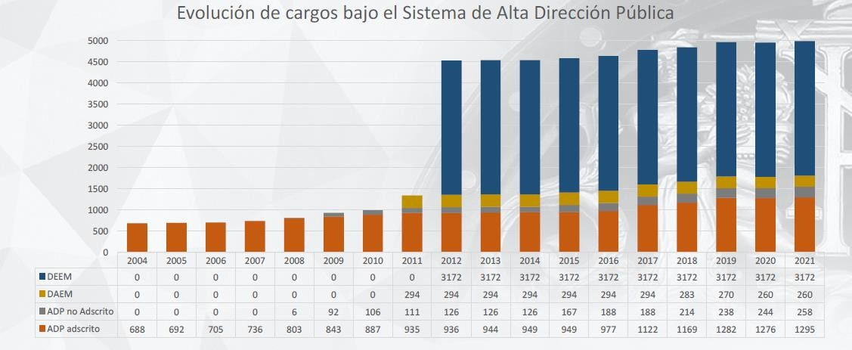

Desde los inicios del SADP se han recibido 643.051 postulaciones:

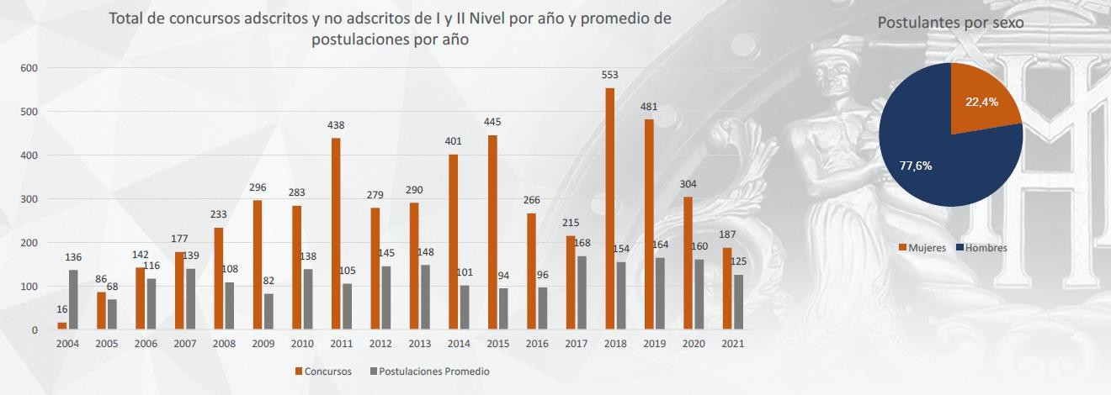

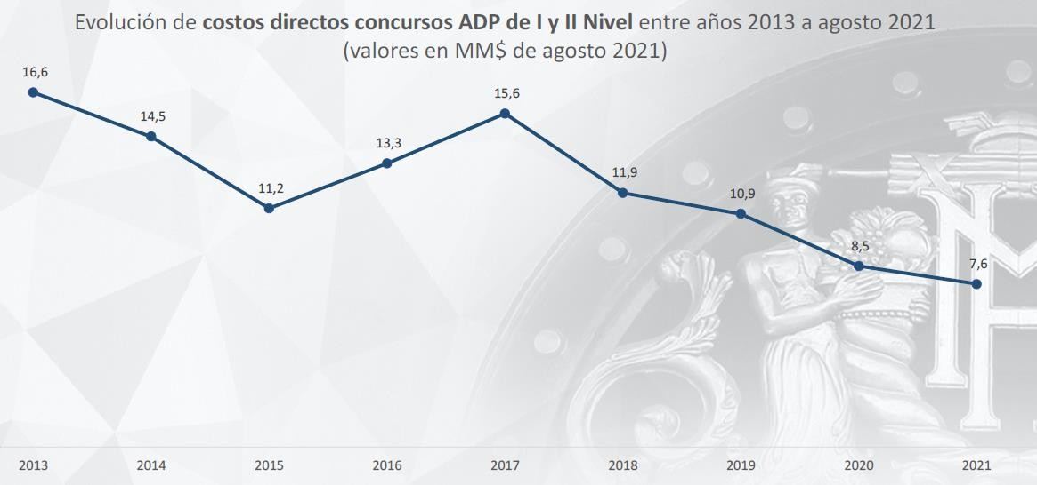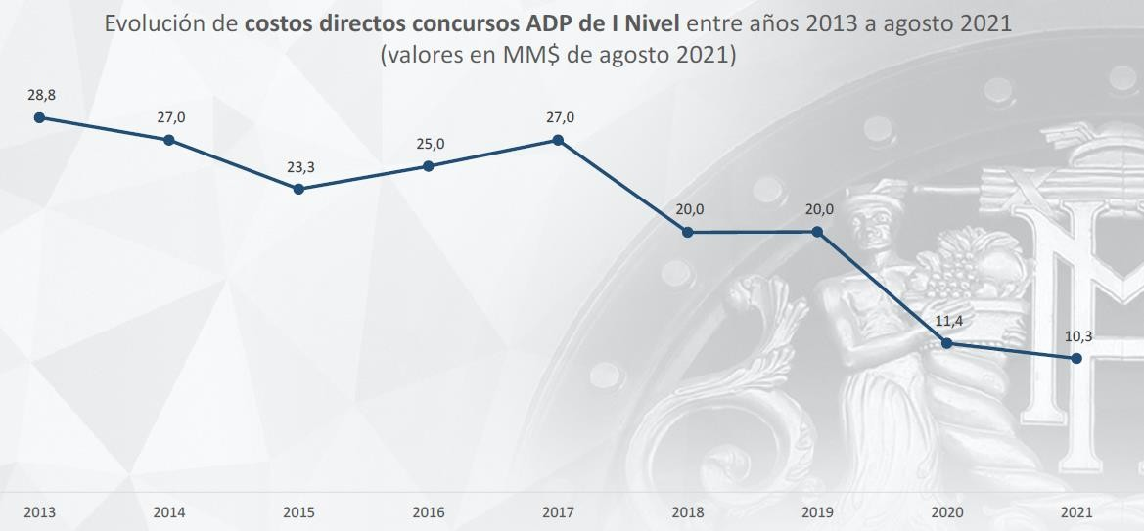

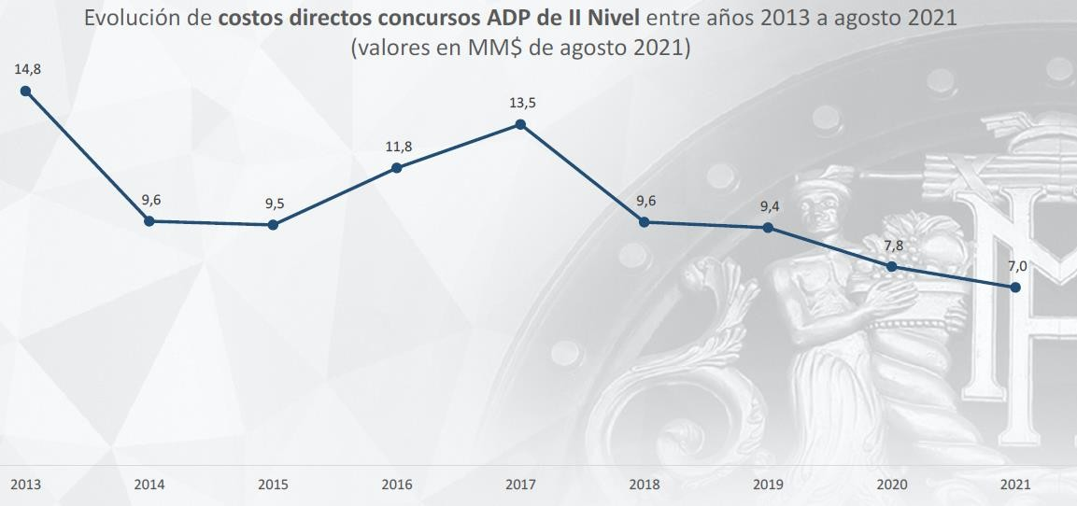

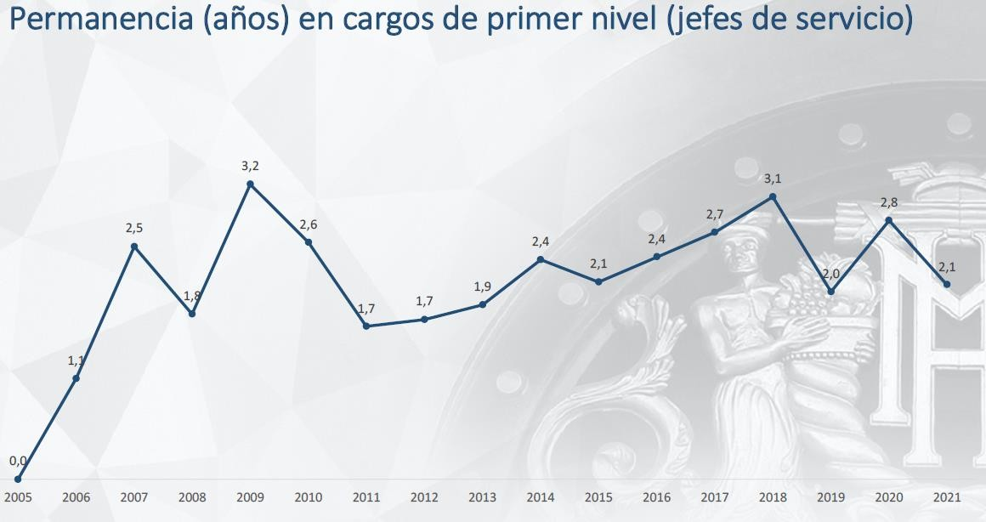

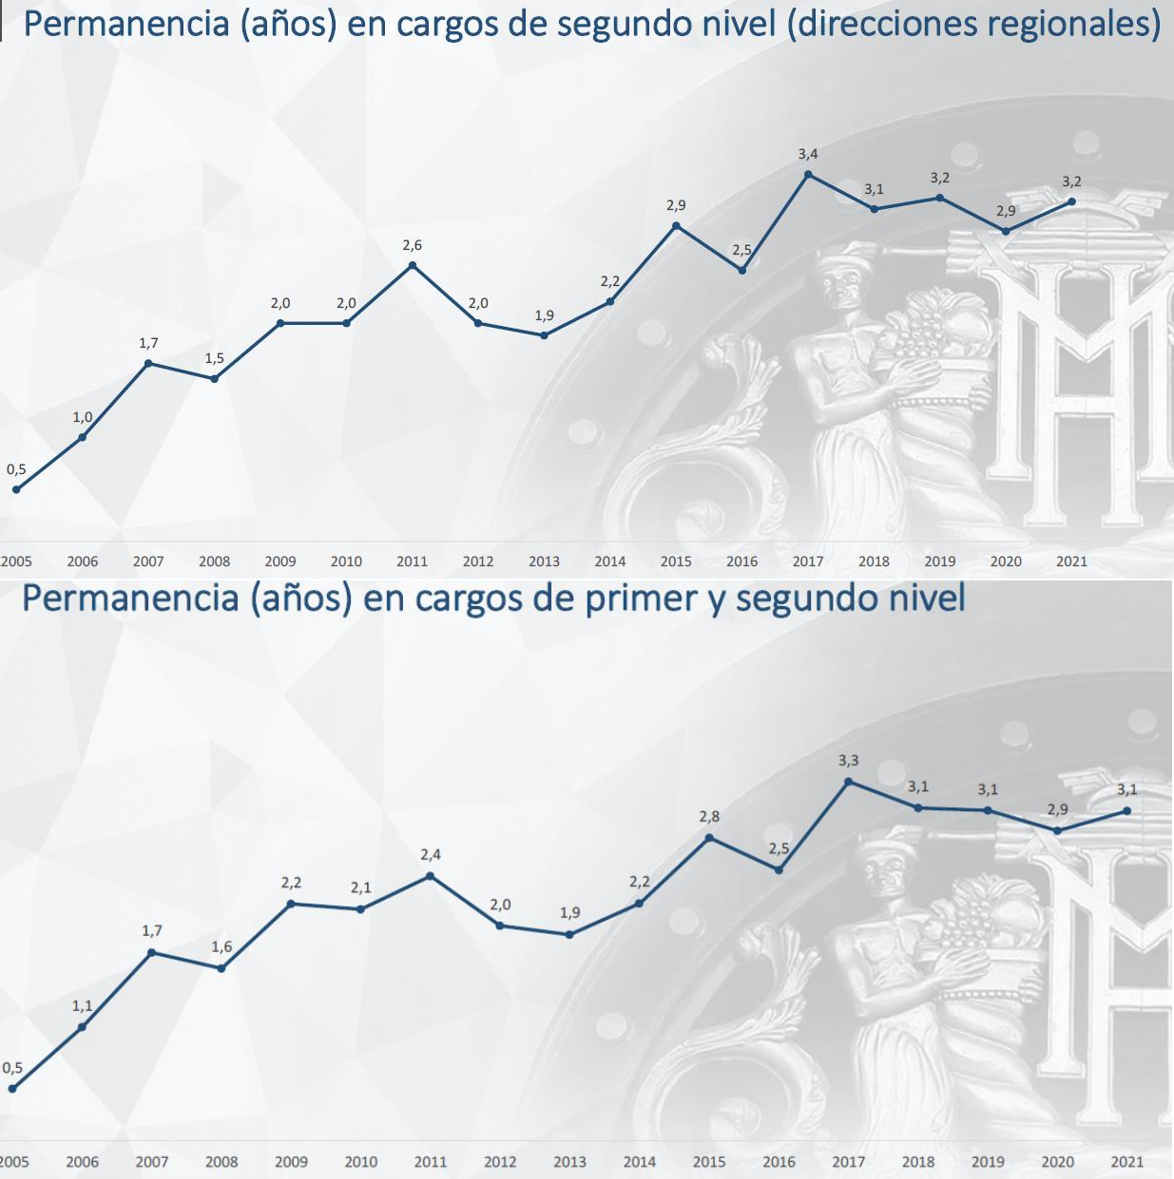

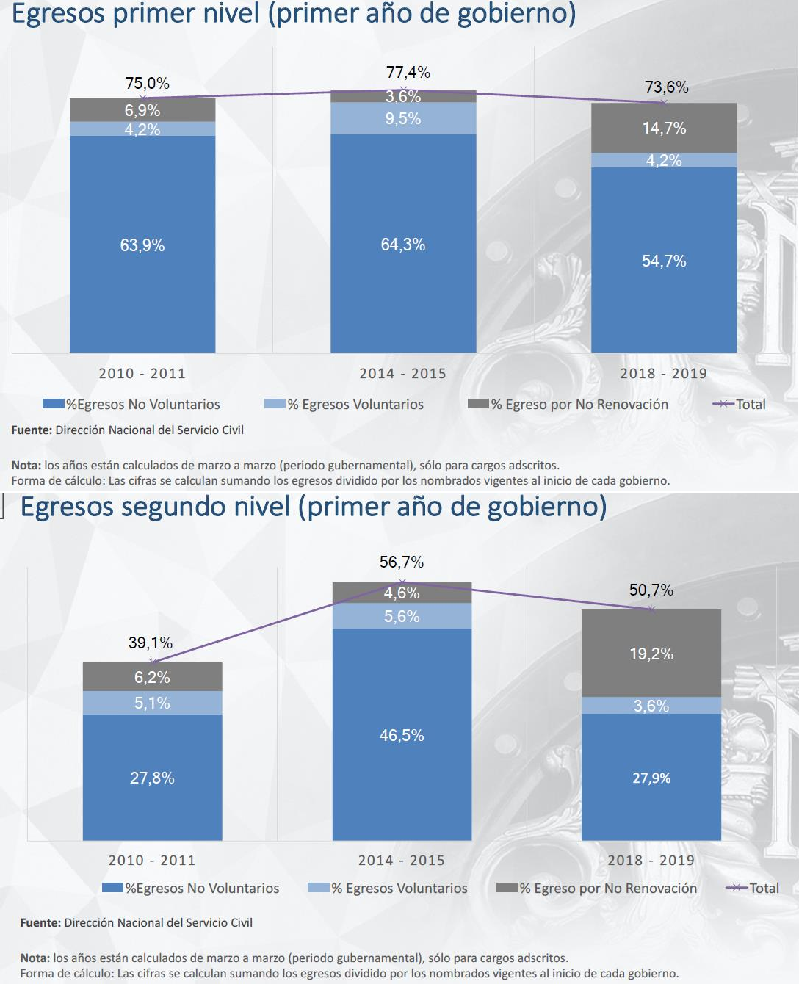

En 2020 el 90% de las evaluaciones de desempeño alcanzaron el 100%. Porcentaje de cumplimiento de los Convenios de Desempeño ADP vigentes al 31 de diciembre de 2020:

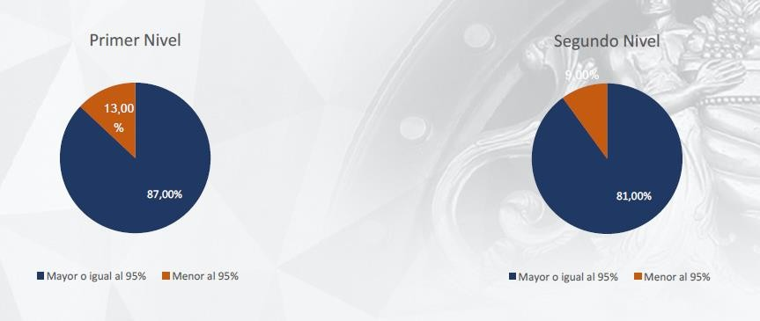

En 2016 se promulga la Ley N° 20.955 de perfeccionamiento del Sistema ADP que buscaba, entre otros, aumentar la eficiencia y efectividad de los concursos.

En 2019 se hace pública la Agenda de Modernización del Estado, que tiene como propósito “hacerle la vida más fácil a las personas”, y que comprende seis ejes estratégicos:

* Mejores servicios del Estado.
* Mejor gestión pública.
* Personas en el Estado.
* Transparencia, probidad y participación.
* Institucionalidad y desarrollo local.
* Descentralización.

**Medidas con evaluación positiva**:

* Eliminación de los ocupantes transitorios y provisionales de cargos de ADP.
* Banco de candidatos: registro de personas que han participado en concursos previos, a los cuales se invita nuevamente a participar.
* Gestión de Candidatos: incorporación de candidatos nominados en concursos anteriores y Altos Directivos Públicos con buen desempeño.

Medidas con evaluación deficiente:

* Impacto de alternancia del poder en Sistema ADP: motivos de desvinculación de II nivel ha sido casi exclusivamente por confianza (93% de los casos).
* Gestión del desempeño: convenios de desempeño ADP siguen siendo instrumentos parciales cuyo impacto para una mejor provisión de servicios es, al menos, desconocido.

**Continuidad de los directivos de II nivel jerárquico**:

* Una gestión pública de mayor calidad requiere permanencia de los directivos en sus cargos. Esto permite implementar transformaciones duraderas y de impacto para la ciudadanía.
* Hoy los directivos de II nivel duran en promedio 3 años en sus puestos. Es mejor que el promedio histórico, pero aún insuficiente. Una alta rotación de directivos perjudica la calidad de la gestión pública.
* Es necesario “dar un paso hacia el mérito”, para que la continuidad en las funciones de los directivos se base en su desempeño: mejor desempeño = mayor continuidad.
* Esto, por cierto, exige que los convenios de desempeño y otras métricas midan elementos centrales de la gestión institucional.

Agilidad en la provisión de cargos y contención de costos:

* El Sistema ha estado sometido a una enorme presión de concursos los últimos años. El año 2018 se observó la mayor cantidad histórica con 553 concursos.
* La eficiencia en el uso de recursos ha sido un factor crítico para la continuidad operacional: entre 2017 y 2020 el costo directo promedio de un concurso bajó de $15,6 a $8,5 millones.
* La continua incorporación de nuevos cargos al Sistema exigen dotar al Servicio Civil de las facultades necesarias para flexibilizar su gestión operacional. Por ejemplo, utilizando en forma más flexible la gestión de candidatos y optimizando el tiempo de los Consejeros para aquellas posiciones más estratégicas.

Oportunidades de desarrollo para directivos:

* La ley vigente exige que cada vez que haya una vacante esta debe ser provista a través de un proceso de selección. Esto como regla general es apropiado, pero limita las posibilidades de “gestionar el talento directivo”; es decir, que aquellos directivos con buen desempeño puedan optar a cargos de mayor desafío y responsabilidad.
* Al mismo tiempo, resulta ineficiente pues obliga en cada caso a tener que convocar un concurso “desde cero”, con los costos que ello implica.
* Una alternativa es permitir que aquellos directivos con buen desempeño y que cumplan con el perfil del cargo que quede vacante, puedan optar a él toda vez que así lo autorice el Consejo de Alta Dirección Pública.
* Esto debiera hacerse en forma acotada para evitar una rotación excesiva y focalizarlo en situaciones donde se obtenga un doble beneficio: para la institución y para el directivo.

**Dotar de mayores facultades al Servicio Civil:**

* El perfeccionamiento a la Ley el año 2016, permitió que el Servicio Civil dictara normas de general aplicación para los servicios públicos en materias de personal. A la fecha, se han dictado 11 normativas en materias como selección de personas, ambientes laborales y capacitación.
* Pese a los avances, el Servicio Civil aún no tiene facultades para instruir a los servicios públicos en estas materias y su rol sigue siendo fundamentalmente “asesor”.
* Por otro lado, hay ámbitos relevantes de gestión pública donde el Servicio Civil aún no tiene injerencia, como en el análisis de dotaciones o estructuras de los servicios públicos.

**A través del proyecto de ley, se agregan 54 nuevos cargos al Sistema ADP, 2 de primer nivel y 52 de segundo nivel:**

* Primer Nivel (2):
* Director General de Obras Públicas MOP (1).
* Director Nacional de Planeamiento MOP (1).
* Segundo Nivel (52):
* Directores Regionales del FOSIS (16).
* Directores Regionales del ISL (16).
* Servicios de Salud:
* Director de Atención Primaria (8)
* Jefe de Auditoría (10)
* Subdirector Médico (1)
* Subdirector Administrativo (1)

Otros proyectos de ley que se discuten en forma paralela incorporan la selección de los directorios de 22 empresas del Estado, vía Alta Dirección Pública.

**Sólo los cargos de primer nivel jerárquico serán de exclusiva confianza para efectos de la remoción.**

**En cambio, la desvinculación de los cargos de segundo nivel jerárquico deberá ser fundada en motivos de mérito. Esto es:**

1. Incumplimiento del convenio de desempeño;
2. Deficiente evaluación sobre hechos o aspectos relevantes; o
3. Modificaciones del perfil y de las prioridades o desafíos del cargo.

Por su parte, las vacantes de Alta Dirección Pública podrán ser cubiertas por otro directivo público en ejercicio, ya seleccionado por mérito a través del Sistema ADP. Para el primer nivel jerárquico: el Presidente de la República podrá ejercer esta facultad para un máximo del 10% cargos, cuyo número deberá fijar al inicio de cada Gobierno el Servicio Civil. Para el segundo nivel jerárquico: el Ministro del ramo podrá solicitar al Consejo ADP la autorización (por 4/5 de los consejeros) para nombrar como titular a un alto directivo público en ejercicio. Las vacantes generadas como consecuencia de utilizar este mecanismo deberán ser provistas por concurso abierto y competitivo, usando el mecanismo general del Sistema ADP.

**Convenios de desempeño**:

* Otorga a la Dirección Nacional del Servicio Civil un rol más activo en el control de la calidad y utilidad estratégica de los Convenios de Desempeño, evaluando periódicamente la calidad de la formulación, evaluación y cumplimiento de los mismos.
* Los convenios de desempeño ahora serán año calendario, lo que facilita la supervigilancia y el alineamiento estratégico con las prioridades institucionales del servicio y el ministerio.
* Los resultados de las evaluaciones serán públicas, aumentando con ello la transparencia y rendición de cuentas a la ciudadanía.
* Remuneraciones*: se permitirá que un Jefe de Servicio pueda tener una remuneración mayor a la de un Subsecretario (hasta un 50% superior), atendiendo caso a caso a sus responsabilidades e impacto en la ciudadanía.
* Disponibilizar talento: a partir de las bases de datos generadas por el Sistema ADP, el Consejo de Alta Dirección Pública podrá referir candidatos para vacantes que no formen parte del Sistema a aquellas autoridades que lo soliciten.

La remuneración ADP incluye el sueldo base y una Asignación de Alta Dirección Pública. La suma de ambas no podrá exceder en un 50% la remuneración de un Subsecretario. A su vez, el artículo 38 bis de la Constitución estableció que las remuneraciones de los Subsecretarios, entre otros, serán fijadas por una Comisión de expertos. Por el momento, rige en forma transitoria la fijación que hiciera por mandato Constitucional el Consejo de Alta Dirección Pública.

**Finalmente, tratándose del fortalecimiento de la Dirección Nacional del Servicio Civil, esta se orienta en torno a los siguientes ejes:**

Estrategia:

* Deberá proponer al Presidente de la República, a través del ministerio de Hacienda, la Estrategia Nacional de Desarrollo de Personas.
* Esta contendrá lineamientos destinados a orientar la atracción de talento, desarrollo y gestión del desempeño de los funcionarios públicos; y deberá estar en sintonía con la agenda de modernización del Estado.

Dotaciones: podrá contratar estudios de dotaciones, los que serán informados al Ministro de Hacienda para la discusión presupuestaria.

Selección:

* Deberá instruir y supervisar el cumplimiento de los principios de mérito en procesos de reclutamiento y selección en los servicios de la Administración del Estado, según lo dispuesto en sus normas de general aplicación.
* Hoy dicha norma señala que, como regla general, las vacantes generadas en la Contrata deben ser provistas a partir de procesos de reclutamiento y selección basados en mérito.

Capacitación:

* Deberá identificar prospectivamente necesidades transversales de capacitación en los servicios públicos e implementar un plan anual de formación en dichas materias.
* Deberá aprobar los planes anuales de capacitación de los servicios públicos.
* Podrá instruir a los jefes de servicios sobre dichas actividades de formación en materias de interés común.

Movilidad:

* Deberá generar un banco electrónico de funcionarios para promover y estimular la movilidad horizontal.
* Este banco contendrá una base de datos con los perfiles profesionales y la trayectoria de las personas que hayan sido seleccionadas en procesos de mérito, o que hayan participado de procesos de certificación de competencias.

**A continuación, expuso la presidente del Consejo de Alta Dirección Pública, señora Solange Garreaud de Mainvilliers Gerlach.** Comenzó expresando que el proyecto de ley apunta al fortalecimiento del rol del Servicio Civil, al perfeccionamiento Ley 20.955 y a la modernización de la gestión y desarrollo de las personas en el Estado.

Tratándose del fortalecimiento del rol del Servicio Civil, este debe proponer al Presidente/a de la República, a través del Ministro de Hacienda, orientaciones sobre las prioridades en el mediano plazo para la atracción de talento, el desarrollo y el desempeño de los funcionarios públicos. Esto permite unificar criterios, sumar esfuerzos y fortalecer la gestión de las personas en el Estado desde una visión compartida, que oriente a las distintas reparticiones respecto a los logros y objetivos comunes a alcanzar en cada período. Complementa y refuerza las definiciones que, en estas materias, se materializan a través de las Normas de Aplicación General en gestión y desarrollo de personas. Releva la necesidad de contar con una estrategia global, desde la cual cada Servicio defina acciones planificadas de gestión de personas que permitan contar con información cuantitativa y cualitativa. Fortalece la implementación de las estrategias de gestión de personas consideradas en la agenda de modernización del Estado.

Asimismo, otorga al Servicio Civil la facultad de instruir a los jefes superiores de servicio respecto de las actividades de interés común, aprobar los planes anuales de capacitación de dichos servicios e identificar prospectivamente las necesidades de capacitación en los servicios públicos, diseñando programas y planes de formación.

-Incorporar un componente estratégico en la definición de las materias.

-Promover activamente el mejoramiento de habilidades y destrezas propias de la función a realizar.

-Utilizar la capacidad del Estado para agregar demanda de modo estratégico

-Fortalecer el procedimiento de compras centralizadas para los planes de capacitación, a través de Chilecompras.

Mediante el proceso de Gran Compra Coordinada 2020, se ha logrado un ahorro de un 33% aprox., en la contratación para los organismos públicos adheridos voluntariamente.

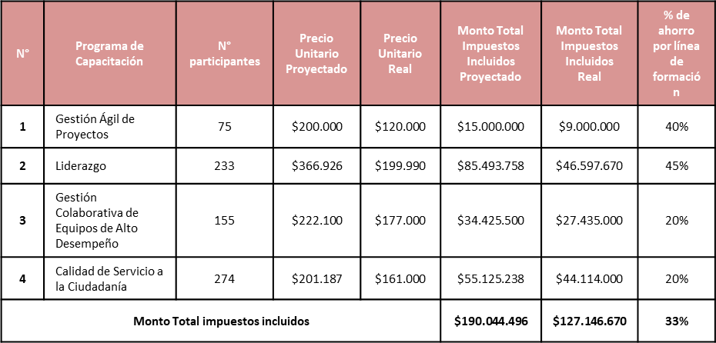

Mérito y normas de aplicación general: Reclutamiento y selección

La Dirección Nacional del Servicio Civil podrá instruir y supervisar el cumplimiento de los principios de mérito e idoneidad en los procesos de reclutamiento y selección del personal en los servicios de la Administración del Estado.

Permitirá instruir a las reparticiones públicas respecto a las formas y etapas de procesos de selección por mérito e idoneidad, pudiendo demandar su cumplimiento, avanzando de esta manera en la profesionalización del Estado.

Ingresos a contrata y/o Código del Trabajo (Norma 3C) 2020:

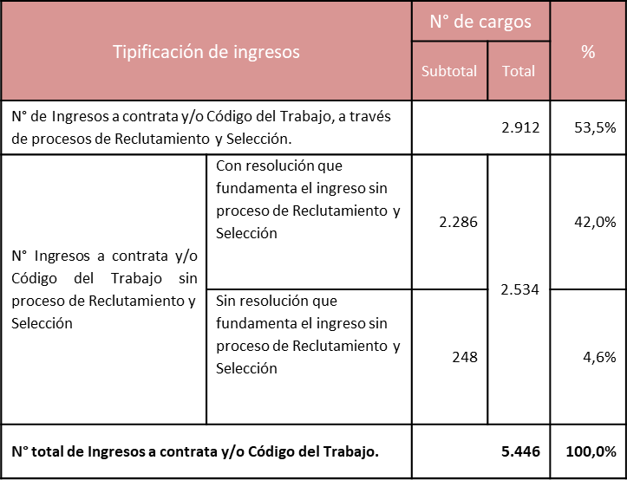

Convenios de Desempeño de Altos Directivos Públicos:

-Evaluar la calidad de la formulación, evaluación y cumplimiento de los convenios de desempeño de altos directivos públicos.

-Cambio de ciclo de evaluación a ciclo anual.

-Obligación de informar al Presidente/a de la República, dos veces al año, los resultados obtenidos por los jefes de servicios:

*Evaluar la calidad constituye un aporte técnico y estratégico a su perfeccionamiento.

*Informar sobre su cumplimiento impulsa la búsqueda de mejores indicadores de gestión I y II Nivel.

*Refuerza el rol del SC como socio estratégico de los servicios públicos.

*Considera la obligación del SC de publicar el porcentaje de cumplimiento de los CD en sitio web.

En cuanto al perfeccionamiento de la Ley 20.955, se propone una expansión del Sistema de Alta Dirección Pública.

Se suman al Sistema de Alta Dirección Pública dos cargos de primer nivel:

-Director General de Obras Públicas

-Director Nacional de Planeamiento

52 cargos de segundo nivel entre los que destacan los Directores Regionales del Fondo de Solidaridad e Inversión Social (FOSIS), Instituto de Seguridad Laboral, así como numerosos cargos del sector salud.

-Desde su creación, Sistema de Alta Dirección Pública ha sido una exitosa política pública de Estado.

-Fomenta la coherencia de la arquitectura del Estado, incorporando a cargos de primer y segundo nivel de servicios adscritos al SADP y que, por su naturaleza, no deberían estar excluidos del mismo.

-Refuerza el carácter de la ADP como regla general de acceso a la dirección pública en nuestro país.

-Aporta el carácter sistémico de la ADP.

**Evolución de incorporación de cargos al Sistema ADP**

6000

5000

4000

3000

2000

1000

0

2004 2005 2006 2007 2008 2009 2010 2011 2012 2013 2014 2015 2016 2017 2018 2019 2020 2021

Adscritos No Adscritos DAEM DEEM

Informe técnico del Servicio Civil

En aquellos casos en que se presente un proyecto de ley que proponga la utilización del proceso de selección o la participación de la DNSC o del CADP o sus representantes, se deberá enviar un informe técnico al Congreso Nacional.

-Contribuye a cautelar la arquitectura del Estado.

-Resguarda el sentido sistémico de la Alta Dirección Pública.

|  |  |  |  |  |
| --- | --- | --- | --- | --- |
| 18% |  | 16% | 16% |  |
| 16% |  |  |  |  |
| 14% |  |  |  |  |
| 12% |  |  |  |  |
| 10% |  |  |  |  |
| 8% | 6% |  |  |  |
| 6% |  |  |  |  |
| 4% |  |  |  |  |
| 2% |  |  |  |  |
| 0% |  |  |  |  |
|  | 2018 | 2019 | 2020 | 2021 |

El mérito determina la continuidad ADP de segundo nivel jerárquico



Porcentaje acumulado de aumento de cargos desde el año 2017 a la fecha

20% 19%

Sólo cargos de I Nivel se mantienen como de exclusiva confianza para efectos de la remoción. Para los cargos de II Nivel, se establece que su egreso debe fundarse en:

-Cumplimiento deficiente del convenio de desempeño ADP

-Otros hechos o aspectos evaluados en forma deficiente por la autoridad

-Modificaciones del perfil del directivo y de las prioridades o desafíos del cargo. En cargos de II Nivel, limita la discrecionalidad de la autoridad para solicitar la renuncia, imponiendo el deber de fundar su determinación, lo que constituye un aporte en cuanto a la legitimidad y rendición de cuentas

Avanza en la consideración del mérito como elemento relevante.

Releva el desempeño directivo, salvo que existan requerimientos de gestión (cambio de perfil o desafíos).

Porcentaje de egresos de II Nivel acumulados al tercer año de administración respecto a los nombrados vigentes al inicio del período:

60,0%

54,7%

50,0%

40,0%

37,2%

36,7%

30,0%

25,2%

20,0%

17,5% 17,9%

14,0%

11,6%

10,0%

8,7%

0,0%

2010 - 2013

2014 - 2017

2018 - 2021

%Egresos No Voluntarios % Egresos Voluntarios % Egreso por No Renovación

Finalmente, en cuanto a la modernización de la gestión y desarrollo de las personas en el Estado, se refirió a los estudios de remuneración y dotaciones

-Incorpora la realización de estudios de dotaciones que entregarán información relevante para la elaboración de la Ley de Presupuestos.

-Mayor eficiencia en la definición y gestión de estructuras y dotaciones de los servicios públicos, ajustadas en relación a sus misiones institucionales, objetivos y productos estratégicos.

-Definir criterios homogéneos de acción, considerando el diseño organizacional, las estructuras y bandas salariales.

-Permite identificar brechas y estandarizar metodologías de estudios. Análisis de Dotaciones en el Estado 2011 – 2020 (sin fuera de dotación):

400.000

350.000

336.577

~~317.823~~

299.992

300.000

250.000

200.000

210.398

216.609 223.733 231.717

243.172 255.155

278.254

152.721 157.330 165.668 165.626

150.000

100.000

117.029

120.236 124.418 127.912 134.929 138.149

108.243 117.006 125.533

141.316 150.322

131.985

50.000

0

93.369 96.373 99.315 103.805

0 0 0 0 0 0 0

10.677 10.839

20.629

2011 2012 2013 2014 2015 2016 2017 2018 2019 2020

Dotación Gobierno Central Dotación Resto del Gobierno Central

Dotación Servicios de Salud Dotación Servicios Locales de Educación

Banco electrónico de datos de funcionarios/as públicos

Administrar y disponer un registro electrónico de funcionarios que ingresaron por mérito, certificación o acreditación de competencias, a la Administración Central del Estado.

-Facilitar la gestión del talento al interior del Estado.

-Generar ahorros de costos y tiempos de duración de concursos.

-Permitir que diversas autoridades (Ministros, Subsecretarios y Jefes de Servicios) puedan convocar a quienes integran este banco a participar de procesos de reclutamiento y selección o en nóminas de candidatos.

-Aprovechar los talentos de estos profesionales en diversas posiciones, permitiendo mayores grados de eficiencia en la provisión de personal.

El costo promedio del Servicio de Búsqueda y Selección Completa (Jefatura Intermedia o Profesional) 2020 fue de M$3.747.

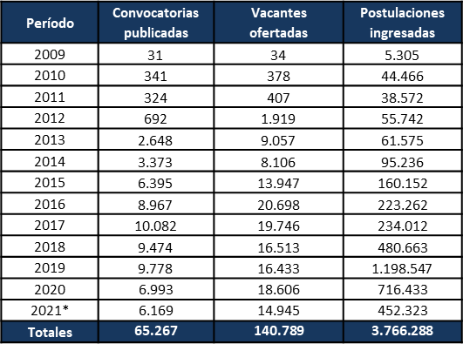

Preselección y Registro de Alta Dirección Pública

-Administrar un banco electrónico de directivos ADP, denominado “Registro de ADP”, conformado por postulantes y preseleccionados.

-Permite la preselección a través de convocatorias amplias. Los candidatos evaluados idóneos, pasan al “Registro ADP”.

-Permite, con los 4/5 del CADP, la remisión de antecedentes de personas incluidas en el registro para la provisión de cargos no SADP:

*Aumenta la capacidad de reclutamiento para el Estado a partir de bases de datos disponibles en el SC.

*Perfecciona modelo de gestión de candidatos y capacidad para reclutar buenos candidatos en beneficio de la administración del Estado.

*Contribuye a la disminución de costos involucrados en la provisión de nóminas para nombramientos y a la rebaja en porcentaje de desiertos.

*Disponibiliza registro a Subsecretarios, jefes de servicios, alcaldes, gerentes generales de empresas de Estado y rectores de Universidades del Estado.



Porcentaje de concursos desiertos por CADP - Comité

14,0%

12,0%

10,0%

8,0%

6,0%

4,0%

2,0%

0,0%

11,9%

12,7%

11,0%

8,5%

7,5%

8,5%

9,4%

8,5%

7,3% 7,3% 6,3%

2010

2011

2012

2013

2014

2015

2016

2017

2018

2019

2020

Porcentaje de candidatos en nómina que provienen de

banco y gestión de candidatos a nóminas

40,0%

30,0%

20,0%

10,0%

0,0%

29,0% 28,8%

29,4%

25,6%

29,7%

23,1%

2019 2020 2021

% BdC sobre Nómina % GdC sobre Nómina

Movilidad horizontal Altos Directivos Públicos

-Permite movilidad horizontal de primer nivel: Presidente/a de la República puede nombrar en cargos vacantes de primer nivel jerárquico a ADPs en ejercicio.

-Movilidad horizontal de segundo nivel: a solicitud fundada del Ministro o Subsecretario, por delegación del primero, se puede nombrar como titular a ADP de segundo nivel en ejercicio.

*Permite convocar al servicio público y retener a profesionales de perfil directivo, incentivados por las posibilidades de proyectarse en la Administración.

*Promueve el equilibrio entre mérito y confianza al permitir la movilidad de directivos bien evaluados a otras posiciones.

*Facilita la continuidad operacional y celeridad de los nombramientos, al permitir la movilidad de directivos bien evaluados en cuyo cargo la autoridad prefiere otro perfil.



Años de permanencia en cargos adscritos

3,5

3,3

3,1 3,1

3,0

3,0

2,8

2,5

2,5

2,4

2,2

2,1

2,0

2,0

1,9

1,5

1,0

0,5

0,0

2010 2011 2012 2013 2014 2015 2016 2017 2018 2019 2020

Concluyó su exposición señalando que, en sus 18 años de existencia, el Servicio Civil y el Sistema de Alta Dirección Pública se han desarrollado, consolidándose como una de las principales políticas del proceso de modernización de la gestión pública. Su proyección hacia el futuro hará necesarias nuevas reformas que le permitan adaptarse de mejor forma a los nuevos desafíos que enfrenta el Estado.

El proyecto de ley avanza en el sentido correcto y constituye un aporte al fortalecimiento de la gestión pública:

-Expande el sistema ADP, fortalece el mérito y cautela la correcta arquitectura

del Estado.

-Avanza hacia el mérito en la definición de la continuidad de los ADPs de

segundo nivel jerárquico.

-Ofrece oportunidades de desarrollo y movilidad a los ADPs, permitiendo la gestión del talento público.

-Disponibiliza talento para la provisión de otros cargos públicos.

-Entrega al Servicio Civil un rol más activo en el control de la calidad y función estratégica de los Convenios de Desempeño de ADPs.

-Confiere al Servicio Civil nuevas facultades en el diseño estratégico de políticas y desarrollo de personas, análisis de dotaciones, coordinación de la capacitación, selección y movilidad horizontal de los funcionarios públicos.

**Expuso luego el director del Centro de Políticas Públicas UC, señor Ignacio Irarrázaval Llona.** Comenzó refiriéndose a los elementos del proyecto de ley:

1. Expande Sistema ADP

* Incorpora cargos 1er. Nivel jerárquico a ADP (2)
* Incorpora cargos 2º. Nivel jerárquico a ADP (52)

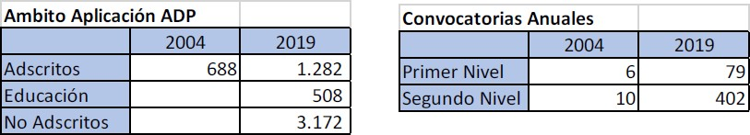

1. Avanza en mérito para determinar continuidad de los directivos públicos

* 1er. Nivel se mantienen como cargos de confianza
* 2º. Nivel desvinculación solo por motivos de mérito o cumplimiento deficiente convenio desempeño

Indicó que en el primer nivel existe un difícil equilibrio entre mérito (desempeño) y gobernabilidad, no existiendo un modelo único. Se mantienen como exclusiva confianza con limitaciones Ley 20.955. En el segundo nivel, es importante otorgar mayor estabilidad en los cargos. La petición de renuncia debe ser fundada en desempeño, existiendo una dificultad futura en la relación con gobiernos y servicios regionales

1. Entrega oportunidades desarrollo y movilidad de altos directivos públicos

* Vacante ADP puede ser cubierta por otro directivo en ejercicio
* 1er. Nivel Pdte. de la Republica. Tope 10% cargos ADP 1er. Nivel
* 2º. Nivel Ministro, Subsecretario o delegación Solicitud a Consejo de ADP Expresó que según CEP, Chile 21, Espacio Público y LyD, un directivo público

que ingresa al SADP en un servicio público de menor complejidad puede, luego, considerar crecer profesionalmente dirigiendo un servicio similar en otra área o uno de mayor complejidad en la misma. Podría permitirse que el Presidente de la República pueda exceptuar de concurso un cargo de primer nivel, para que otro alto directivo del mismo nivel, que cumpla con ciertas condiciones de elegibilidad y con el perfil del cargo, pueda asumirlo.

1. Hacer disponible el talento a partir bases de datos ADP.

* Directivos de servicios no ADP: Pueden solicitar antecedentes de candidatos que cumplan los perfiles requeridos.

Las autoridades públicas pueden acceder a bases de datos de candidatos/as del SADP que previamente lo hayan autorizado. El Consejo de ADP debe autorizar.

1. Dirección Nacional del Servicio Civil (DSNC): Rol más activo en convenios

de desempeño

* Evaluar, calidad, seguimiento dos veces al año Formuló el siguiente diagnóstico:
* 1er. Nivel: Los principales actores del proceso de Convenios no tienen una

participación activa •

2º. Nivel: El segundo nivel presenta mayor cercanía con su superior jerárquico . . .

En el contexto del proceso de los Convenios, detalló lo siguiente:

* + Bajo involucramiento del principal y el agente
  + Altos tiempos en los procesos de formulación y aprobación
  + Alto número de indicadores en el Estado
  + Alto nivel de cumplimiento
  + Instrumento no vinculante
  + Existe riesgo de manipulación.

estratégicas: actores

Tratándose de los contenidos de los Convenios:

* Objetivos e indicadores que no presentan relación Directa con las definiciones
* Alta cantidad de indicadores definidos en función del cumplimiento de otros
* Indicadores de procesos
* Indicadores de naturaleza confusa
* Frágil alineamiento entre los convenios de primer y segundo nivel
* Escasa relación de los convenios con los desafíos del cargo

Planteó que los Convenios deben orientar mejor el cumplimiento de las

prioridades esenciales de cada directivo público y fortalecer un diálogo entre el directivo y su superior jerárquico:

* + Menor burocracia, más expedito, simultáneo a perfil de cargo
  + Modificable
  + Asignación de alto directivo sea considerada renta del cargo y se mantenga fija durante los 3 años.
  + Eliminar componente renta variable asociado a CD
  + De evaluación de desempeño a gestión del desempeño
  + Planificación: Metas desafiantes
  + Seguimiento: Basado en diálogos periódicos
  + Rediseño instrumento:
  + 1er. Nivel: Metas institucionales 2º Nivel Indicadores cuantitativos y cualitativos Citó el trabajo de Brewer y Walker “Personnel Constraints in Public

Organizations: The Impact of Reward and Punishment on Organizational Performance”, señalando que la conclusión general de este estudio es que la inhabilidad para remover a un directivo público de bajo desempeño, daña el desempeño global de las organizaciones públicas. Por el contrario, nuestros hallazgos muestran que el pago por desempeño, como un concepto de reconocimiento a buenos gestores públicos con pagos más altos, ello no produce beneficios anticipados Incluso puede ser contraproducente en algunos casos.

En suma, se propone:

* + Gestión de los convenios de desempeño
  + Mayor involucramiento del “principal”
  + Diálogos de desempeño
  + Diferenciar CD 1er. /2º. Nivel
  + Asignación de alto directivo sea considerada renta del cargo

1. DNSC Mayores facultades diseño políticas gestión y desarrollo de personas

– Análisis dotaciones, coordinación de capacitación, selección y movilidad

horizontal

* Estrategia Nacional de Desarrollo de Personas
* Estudios de dotaciones, rol prospectivo
* Capacitación (Plan Anual de Capacitación Transversal)
* Banco electrónico de funcionarios
* Convocatorias de preselección

Respecto a lo que falta en el proyecto de ley, señaló

* Más relevancia en la gestión de personas
* Cómo se hacen exigibles los instrumentos que se crean

Cómo se releva el cargo de jefaturas en gestión de personas:

-ADP

-Trabajo permanente

-No solo administrar vacaciones del personal

-Gobierno Corporativo DNSC CEP 2017.

**La Comisión recibió al Contralor General de la República, señor Jorge Bermúdez Soto.** Comenzó destacando el rol de la Contraloría y la relevancia de la política de gestión de personas del Estado. En su estrategia 2021-2024 existen dos pilares: colaborar con el fortalecimiento de la función pública a través de iniciativas que contemplen un enfoque preventivo y alinear todo su trabajo hacia la integridad y la lucha contra la corrupción. Uno de los ámbitos expuestos por el estudio “Radiografía de la corrupción”, elaborado por la Contraloría y la Universidad Austral, con el apoyo de Chile Transparente y Eurosocial, donde se percibe que hay más corrupción es en el de contratación de personal.



En virtud de lo anterior, consideró que el proyecto de ley presenta una buena oportunidad para hacerse cargo de esta situación. Una de las recomendaciones consignadas en este estudio es perfeccionar las políticas de gestión de personas: “El establecimiento de un sistema de carrera funcionaria común entre los órganos de la Administración, con reglas de reclutamiento, selección, evaluación y desvinculación claras y eficientes debería ser el punto de partida de esta discusión Solo con mejores servidores públicos será posible fortalecer las capacidades administrativas y técnicas de las instituciones, disminuyendo con ello los riesgos de corrupción.”

**En concreto sobre el proyecto de ley y las propuestas que impactan en la labor de la Contraloría, detectó que hay tres áreas**:

Desde el punto de vista de las capacitaciones, el proyecto propone incorporar tres literales o), p) y ac), como atribuciones de la Dirección Nacional del Servicio Civil:

“o) Identificar prospectivamente necesidades de capacitación en los servicios públicos diseñando programas y planes de formación costo efectivos, de interés común o sectorial, que permitan mejorar el desempeño institucional y la calidad de los servicios entregados a la ciudadanía

p) Instruir a los jefes superiores de servicio de la Administración del Estado respecto de las actividades de capacitación y perfeccionamiento de interés común para el personal y aprobar los planes anuales de capacitación de dichos servicios

ac) Proponer al Presidente de la República a través del Ministro de Hacienda, a más tardar en julio de cada primer año de gobierno, la Estrategia Nacional de Desarrollo de Personas la que contendrá lineamientos generales destinados a orientar a la Administración sobre las prioridades en el mediano plazo para la atracción de talento, el desarrollo y el desempeño de los funcionarios públicos y los procesos de gestión necesarios para implementar la debida modernización del Estado Los planes y políticas de desarrollo de personas en los servicios públicos que deberán sujetarse a estos lineamientos”.

Asimismo, se incorpora un nuevo artículo 10 que dispone, en lo pertinente, que el Director Nacional del Servicio Civil podrá instruir a los jefes superiores de servicio de la Administración del Estado respecto de aquellas capacitaciones de interés común cuya adquisición se realizará mediante un procedimiento de compras coordinadas que llevará a cabo la Dirección de Compras y Contratación Pública, y de acuerdo con las instrucciones que imparta la Dirección de Presupuestos. La Dirección Nacional del Servicio Civil comunicará a los servicios públicos el Plan Anual de Capacitación Transversal el que previamente deberá ser presentado al Ministro de Hacienda para su aprobación, y contendrá las principales temáticas de interés común de capacitación y perfeccionamiento del personal de la Administración del Estado, en concordancia con las necesidades de los servicios públicos y la ciudadanía.

La Contraloría históricamente ha realizado un rol como entidad técnica de capacitación dentro de la Administración del Estado. Esta labor se ha desarrollado a través del Centro de Estudios de la Administración del Estado. Desde su creación ha sido muy activo en la entrega de capacitaciones técnicas a los funcionarios. Este año, en los cursos con mayor demanda, se han entregado más de 21.715 capacitaciones. Históricamente, desde su creación, se contabilizan más de 150 mil inscritos entre los cursos y actividades de extensión.

En este contexto, comentó que se requiere fortalecer la capacitación para los funcionarios de la Administración del Estado. A través del CEA la CGR pone a disposición de los funcionarios públicos y municipales una diversa gama de cursos y capacitaciones, de carácter transversal y pertinente a la gestión pública. Los cursos que imparte el CEA son gratuitos y se imparten por funcionarios especializados de la CGR. Se propone incorporar en el proyecto de ley, una norma de coordinación entre la Dirección del Servicio Civil y CGR CEA.

Tratándose del banco de datos de funcionarios públicos, el proyecto incorpora un nuevo literal, letra ab) al Art 2º, a través del cual se establece que corresponderá especialmente a la Dirección Nacional del Servicio Civil:

“ab) Administrar un banco electrónico de funcionarios del sector público el cual será un instrumento destinado a facilitar la búsqueda y el ofrecimiento de vacantes de empleo en el sector público Para lo anterior dicho banco deberá mantener una base de datos de los perfiles profesionales y la trayectoria laboral de aquellas personas que hayan ingresado a la Administración del Estado a través de un proceso de reclutamiento y selección basado en mérito, o en certificaciones o acreditaciones de competencias laborales, según los criterios establecidos por la Dirección Nacional del Servicio Civil Las instituciones que desarrollen los procesos antes señalados deberán entregar la información al banco, previo consentimiento de los funcionarios.”

Expresó que, de acuerdo al art 38 de la ley N 10 336 la CGR debe llevar un registro de los funcionarios públicos, asimismo una nómina de los servidores separados o destituidos administrativamente de cualquier empleo o cargo público. Dicha información se lleva en el Sistema de Información y Control del Personal de la Administración del Estado SIAPER. Se sugiere recalcar que la información que contenga esa base no reemplaza aquella incorporada en SIAPER a través de la toma de razón o registro de los actos referidos a materias de personal regidos por la ley N 20.766 y resolución N° 6 de 2019 de la CGR.

En materia de integridad, elemento muy importante para la Contraloría, el proyecto remplaza una frase en el literal w), quedando el Art. 2 relativo a las funciones de la Dirección Nacional del Servicio Civil, de la siguiente manera:

“w) Requerir, respecto de aquellos candidatos que pasen a la etapa de entrevistas o previa a la conformación de la nómina información para verificar antecedentes referidos al cumplimiento de las exigencias derivadas de la probidad administrativa, inhabilidades e incompatibilidades y prevención de conflictos de intereses.”

En este sentido, se adelanta el momento en que se requiere información sobre probidad. Estimó que se requiere fortalecer las normas de probidad respecto de quienes ejercen cargos públicos, y en especial de los directivos, con el fin de evitar la “puerta giratoria”:

1. Establecer la exclusividad en el ejercicio de la función pública, más allá de la regla de la función crítica

2. Prever periodos de carencia para las personas funcionarias

3. Elevar los estándares de inhabilidades

4. Establecimiento de incompatibilidades por áreas, para prevenir los conflictos de intereses en el desempeño de las labores del cargo

Tratándose de las propuestas contenidas en el proyecto de ley relativas a la gestión de personas en los servicios públicos, previno, en primer término, respecto a la facultad que se entrega al Director Nacional del Servicio Civil de impartir normas de aplicación general en materias de gestión y desarrollo de personas a los ministerios y sus servicios dependientes o relacionados a través de ellos, e instruir y supervisar el cumplimiento de las instrucciones de carácter general que dicte, que estas son normas de difícil aplicación, debido al principio de jerarquía del art 7 de la Ley de Bases Generales de la Administración del Estado. Debiese propenderse a que la Dirección Nacional de Servicio Civil actúe como un órgano coordinador.

Respecto a la movilidad de los directivos públicos, se incorpora una norma que permite omitir el procedimiento establecido, en tanto dispone que el Presidente de la República podrá nombrar en cargos vacantes de primer nivel jerárquico a un alto directivo público en ejercicio, en cuanto cumpla con los requisitos legales y el perfil del cargo que se aspira a proveer. A este respecto, señaló que el Sistema de Altos Directivos Públicos se estructura sobre la base de procesos competitivos y transparentes de selección, en los que prime el mérito. Esta norma establece una excepción a dicho proceso, y parece romper con el esquema planteado en el Sistema de ADP. A pesar de que existen plazos claramente establecidos se requiere dar más celeridad al proceso de provisión de cargos de ADP. Reconoció que una de las críticas que se formulan al sistema es su lentitud, cuestión que no es siempre imputable al proceso mismo, si no en ocasiones al proceso de nombramiento propiamente tal.

**Finalmente, concluyó su presentación manifestando que se requiere una reforma al empleo público que contemple normas avanzadas, estandarizadas y transparentes para todo el reclutamiento, selección y evaluación del personal en el nivel central, regional y municipal**. Es urgente desarrollar y exigir cursos técnicos, especializados y habilitantes que permitan a nuevos profesionales desempeñarse en la Administración del Estado tanto a nivel central, regional y municipal. Es necesario fortalecer las normas de probidad de cualquier persona que ejerza un cargo en la función pública, regulando los periodos de carencia y los estándares de inhabilidades.

**A continuación, expuso el señor Rodrigo Egaña Baraona, Director del Instituto de Asuntos Públicos, Universidad de Chile.** Ley 20.955 fue la primera gran reforma al sistema ADP desde su creación el 2003. Esa ley no ha sido sistemáticamente evaluada en sus efectos e impactos. Ha habido una implementación de esta normativa que se ha alejado del espíritu con el cual se aprobó. En primer lugar, respecto a la protección de los cargos del segundo nivel jerárquico durante los primeros seis meses de un nuevo gobierno, a través de una mañosa interpretación de la letra de la ley. Se decía que debía haber una información previa al Consejo, entendiendo que en ella bastaba indicar que no había confianza respecto al funcionario para desvincularlo. En segundo lugar, cuando un funcionario del primer nivel se retira, quien debería asumir es el subrogante legal. En el Ministerio de Salud, antes de empezar el proceso, se cambiaron a todos los subrogantes. Asimismo, en el Ministerio de Obras Públicas, se instalaron los coordinadores, debiendo el subrogante sólo firmar, hasta que el proceso de nombramiento concluyera. Por lo anterior, recomendó hacer una evaluación profunda de la ley.

Por otra parte, señaló que el proyecto no se hace cargo del principal problema del sistema de ADP, a saber, la permanente desvinculación por mera desconfianza política de autoridad gubernamental de altos directivos públicos. Esta es una práctica que se arrastra desde al menos el primer gobierno del Presidente Piñera, instancias en las que se ha desvinculado a más del 70% de los altos directivos y más del 50% del segundo nivel. En este proyecto hay algunas normas que buscan proteger a cerca de 1000 cargos, de los 1400, del segundo nivel. Sobre el punto, se preguntó qué significa proteger cargos que han sido seleccionados de la manera en que lo han sido durante este periodo.

Tampoco el proyecto se hace cargo de perfeccionar la gobernanza del sistema ADP. Se trata de una materia no discutida en la ley anterior, pero hoy, el Consejo debiera adquirir una mucho mayor autonomía respecto del gobierno de turno, cumpliendo su tarea con distancia de la coyuntura política. Además, destacó la importancia de avanzar hacia la creación de un Consejo del Servicio Civil que incluya todo lo relativo a la gestión y desarrollo de personas. Expresó que una autoridad colegiada es un elemento que contribuirá a un mejor estado servido por mejores personas.

Respecto a la eventual creación de un estamento para los cargos de confianza política, consideró que todo gobierno necesita un equipo de esta naturaleza. Estimó que el proyecto avanza en la línea contraria, al generar esta movilidad horizontal en virtud de la que el Presidente puede cambiar directivos saltándose el procedimiento, pero, además, permitiendo por la gestión de candidatos, ingresar personas solo mediando el análisis curricular.

Expresó que tratar esta materia en propiedad implica una profunda discusión previa. Indicó que es llamativo que dos consejeros hayan manifestado que no apoyan lo propuesto por el proyecto de ley.

Por último, indicó que estando frente al inicio de un proceso constituyente que incidirá en el rol del Estado y en la manera cómo se organiza la gestión pública, en la nueva constitución debieran contemplarse normas más específicas a partir de las cuales se introduzcan las adecuaciones en el empleo público.

**La Comisión recibió al señor Enrique Paris Horvitz, Decano Facultad Economía y Negocios, Universidad Santo Tomás.** Indicó que en general en materia de gestión de personas en el Estado las propuestas del proyecto de ley son un aporte, pero muchas de ellas podrían ejercerse a partir de las facultades que ya tiene el Ministro/a de Hacienda y la DNSC. Eso sí, puede que se necesiten más recursos que los del IF. Para el Sistema de Alta Dirección Pública, SADP las propuestas tocan 2 ámbitos:

-Facultades para agilizar y mayor efectividad en los procesos de selección

-Se introducen disposiciones que resuelven de forma equivocada la relación entre mérito y confianza, limitando la selección competitiva y transparente de los ADP y encubriendo decisiones motivadas por la confianza política con razones de mérito y desempeño.

Se desaprovecha la oportunidad de ampliar y dar nuevas facultades al CADP para hacer más robusto el SADP. Para el proyecto se requiere una discusión en profundidad del Congreso Nacional incompatible con la urgencia suma, más aún si no cuenta con consenso técnico ni el apoyo unánime del CADP.

Se amplía el Sistema de Alta Dirección Pública, sin fortalecer al Consejo de Alta Dirección, ni evitar el uso político de los cargos ADP.

1. SADP se extiende a 54 nuevos cargos

-2 nuevos cargos de 1 er Nivel (DGOP y DIRPLAN del MOP).

-52 nuevos cargos de 2 Nivel (FOSIS, ISL) principalmente del sector Salud.

- Pero no corrige la “anomalía” de la ADP en el SII. Hasta ahora sólo el Director está en el SADP (faltan 11 subdirectores).

-No actualiza el Art. 36, donde hay que sacar a la SBIF, SVS y al Consejo Nacional de las Culturas

-No considera aumentar la duración del período de los ADP ( Ej. de 3 a 4 años)

-Se mantiene la posibilidad que un ADP postule al Congreso conservando la titularidad del cargo (Art. 57 CPR).

2. Mejora eficiencia de procesos de selección; no fortalece al CADP

-Facultad para que entrevistas en procesos de selección de 1° Nivel jerárquico se realicen con un solo consejero, ¿pero quiénes estarán facultados para entrevistar con ellos a los postulantes?

-No considera aumentar Consejeros del CADP de 4 a 6, dado el aumento de cargos adscritos al Sistema, para una mayor pluralidad y cumplir mejor rol rector del SADP.

-No se incluyen mayores funciones para el CADP para resguardar el mérito y profesionalización de la Alta Dirección.

3. Aumentan cargos de 1° Nivel nombrados sin concurso

-10% de los cargos de 1° nivel (equivalen a 14 cargos sobre un total de 142) quedarían exceptuados de someterse a procesos de selección. (Art. 57).

-Facultad la ejerce el Presidente al inicio del gobierno (no se precisa un plazo)

-Únicos requisitos: ser ADP en ejercicio (en 1° o 2° nivel); cumplir con el perfil del cargo (que puede ser cambiado ad hoc)

-Así, cerca del 20% de los cargos de 1° nivel al inicio de cada gobierno pasarían a ser nombrados titulares sin pasar por un concurso.

- ¿Qué es el SADP? Un Sistema para promover el mérito en la AD en el marco de procesos de selección competitivos, transparentes e informados.

-Medida afectará la confianza pública en el SADP reimplantado una nueva versión de la suprimida figura de los TyP. Aumenta el riesgo de no separar los cargos técnico de los políticos.

4. Autorización para que cargos de 2° nivel sean nombrados sin concurso

-Un ADP de 2 nivel podría ser nombrado en cargo del mismo nivel sin concurso.

-Ministro debe contar con la autorización de 4/5 del CADP.

-Perfiles en 2 nivel son más genéricos y medida podría abordar situaciones excepcionales.

5. Se mantiene la calidad de empleados de exclusiva confianza a los ADP de 1er nivel en materia de remoción

▪ Al término del 1er. año del actual gobierno al menos el 57% del los ADP de 1er nivel fue desvinculado.

▪ La alta rotación directiva y las desvinculaciones motivadas por la confianza política en el 1er. nivel son el principal desafío del SADP y queda sin solución ni avances.

6. Débil protección de los Directivos Públicos de 2° nivel

▪ En los 6 primeros meses del actual gobierno 144 ADP de 2° nivel fueron desvinculados; 93% por razones de confianza y facilitado por una interpretación interesada del Art. 58.

▪ Propuesta plantea que autoridad competente podrá solicitar, en cualquier momento la renuncia basada en: el incumplimiento del CD; evaluación deficiente sobre hechos relevantes; modificación del perfil del directivo; y por cambio en las prioridades y desafíos del cargo.

▪ Para hacer efectiva la desvinculación a la autoridad solo le bastará que el CADP tome conocimiento de la petición de renuncia.

▪ La solicitud de renuncia de un ADP de 2° nivel jerárquico, que deja de ser empleado de exclusiva confianza, debería ser aprobada por el CADP o al menos contar con la no objeción de 4/5 de sus integrantes.

Tratándose de las nuevas capacidades institucionales para la DNSC sobre Gestión y Desarrollo de Personas, detalló lo siguiente:

1. Capacitación

-Entrega atribuciones para:

-Prospectar necesidades de capacitación

-Aprobar los Planes Anuales de Capacitación de los Servicios Públicos velando por calidad y pertinencia

- Contratación coordinada con Chile Compra de capacitaciones de interés común para los servicios públicos.

2. Estudio sobre Dotaciones de Personal

- Propuesta adolece de defectos en su formulación.

- Función la realiza actualmente DIPRES

- Plan Anual de los Estudios de dotación debiera tener el acuerdo de los servicios públicos

-La ley de Presupuesto es un mecanismo excepcional de aumento de la dotación. Regla general, en proyectos integrales de fortalecimiento.

- De mantenerse la propuesta es necesario mejorar su redacción: “realizar estudios para proponer las asignaciones de ADP y funciones críticas”

4. Publicación de % cumplimiento de CD por indicadores

- Actualmente, el SC publica las estadísticas agregadas sobre el cumplimiento de los CD.

- Publicar % de cumplimiento de CD por indicadores podría generar efectos indeseados en el clima organizacional de servicios públicos.

- Se necesita más evidencia que justifique la medida.

5. Verificación de antecedentes de postulantes sobre probidad

-Perfecciona la norma vigente

-Necesario actualizar norma sobre inhabilidades como, condena por violencia intrafamiliar conforme a la ley Nº 20.066.

- Precisar normas sobre conflictos de interés de candidatos.

- Se debe perfeccionar norma de reserva y no solo al personal DNSC. Agregar a los Consejeros, Profesionales Expertos, representantes ministeriales, municipales y de los servicios.

6. Informe sobre factibilidad de utilizar SADP

- La opinión sobre el uso del sistema debiera encargarse al CADP con apoyo de la DNSC

- Incorporación del uso del SADP es iniciativa del Ejecutivo.

- Mensajes o indicaciones que incluyan el SADP debieran ser acompañados del informe.

- Recomendó estudiar la norma con más detalle.

7. Mejoras de Gestión del SADP

- Eliminación de obligación de publicar concursos en el D.O.

- Perfecciona el Registro de ADP

- Operacionaliza mecanismo de preselección de candidatos

- Sugirió revisar norma que permite que “preseleccionados” pasen del análisis curricular directamente a las entrevistas

**La Comisión recibió a la señora Bettina Horst, Directora Ejecutiva de Libertad y Desarrollo**. Indicó que el proyecto en estudio constituye una reforma menor, que mantiene el actual balance entre mérito y confianza del sistema, y preserva también el gobierno corporativo del Servicio Civil y del Consejo de ADP. Consideró que el proyecto representa un aporte dada la extensión del sistema en la administración del Estado y por la fuerte demanda por mejores servicios desde el Estado. En este sentido, es un paso en la dirección correcta, si bien pudiera ser una reforma tímida, no por eso menos necesaria.

Entre los años 2010 y 2022, el presupuesto del Servicio Civil crece en términos reales en un 48% y su dotación pasa de 85 a 160 personas. Al 2021, aumentaron los cargos ADP (adscritos o no) de 993 a 1553, además de incorporar del orden de los 3500 cargos del ámbito de la educación. Para seguir ampliando el sistema, dada la restricción de recursos fiscales disponibles, se requiere contar con nuevas herramientas de gestión que permitan abordar los desafíos.

**De las propuestas trabajadas por cuatro centros de estudios el año 2018 (CEP, Chile 21, Espacio Público y LyD), se han recogido algunas:**

-Movilidad horizontal entre directivos nombrados por ADP. Movilidad horizontal entre servicios. Fuerte demanda por mejores servicios desde el Estado.

-Profundizar el rol del Servicio Civil en materia de gestión de personas que trabajan en el Estado.

El año 2019 se elaboró una encuesta pública desde el Servicio Civil junto con el Centro de Sistemas Públicos de la Universidad de Chile y profesionales del University College del Reino Unido. Este estudio consigna que:

-36% indicó que la ayuda de familiares, amigos u otros contactos personales fue relevante para conseguir su primer trabajo en el sector público

-31% manifestó que la ayuda de un político o alguien con vínculos políticos serán importantes para el desarrollo de su carrera profesional

-40% considera que en su servicio tiene buenas oportunidades para desarrollar su carrera

-43% cree que en su servicio recibe la capacitación necesaria para hacer su trabajo efectivamente

Como algunos temas a destacar del proyecto de ley, se refirió primero al fortalecimiento del Servicio Civil. Sobre el punto, señaló que los estudios de dotaciones, fortalecen su rol en relación a la Dipres. Contribuyen también el fortalecimiento de los convenios de desempeño y el rol del mérito en la administración del Estado.

Por otra parte, el proyecto agiliza la selección de candidatos, a través de la preselección a través el “Registro ADP”. La movilidad horizontal de altos directivos fomenta la carrera al interior del Estado. Contribuye a todo lo anterior el Banco Electrónico de Funcionarios Públicos.

Otros cambios menores, pero no menos importantes, son la participación del Servicio Civil en la tramitación de proyectos de ley que amplíen la cobertura del sistema ADP, la certeza jurídica del régimen previsional para directivos nuevos, la flexibilidad en la presencia de Consejeros ADP en las entrevistas, y el aumento de la dotación en 3 funcionarios y del presupuesto en 10%.

**La Comisión recibió al Subsecretario de Hacienda, señor Alejandro Weber Pérez y la Presidenta del Consejo de Alta Dirección Pública, señora Solange Garreaud de Mainviliers Gerlach.**

**El señor Weber,** a modo de resumen de la iniciativa en estudio, señaló que el proyecto pretende avanzar hacía una tercera etapa de desarrollo del Sistema de Alta Dirección Pública (SADP), esto es, continuar con la expansión del sistema, guardando la coherencia en su arquitectura al incorporar a cargos del primer nivel jerárquico que actualmente no están incorporados al sistema, como, por ejemplo, el director general del Obras Públicas. Asimismo, se incorporan otros cargos de segundo nivel jerárquico, como subdirectores o directores regionales.

De igual modo el señor Weber hizo presente que el proyecto en estudio confiere oportunidades de desarrollo a los altos directivos públicos para que aquellos que se destaquen y hayan pasado por los filtros de méritos puedan acceder a mayores responsabilidades.

Además, el proyecto avanza en perfeccionar los mecanismos de evaluación de desempeño directivo, generando nuevas facultades para el Servicio Civil para que los convenios de desempeños manifiesten las prioridades de la ciudadanía en las distintas instituciones públicas.

Para finalizar, el señor Weber señaló que el proyecto, además, fortalece la dirección nacional del Servicio Civil para introducir las mejores políticas de gestión de personas que se traduzcan en mejores servicios a la ciudadanía.

A continuación, la señora Garreaud de Mainviliers, en la misma línea, expresó que el proyecto, entre otros ámbitos, fortalece el Servicio Civil en cumplimiento de principios y valores que dicen relación con construir un Estado más moderno, ágil y cercano, prevaleciendo el mérito y la no discriminación, con el fin de gestionar y atraer el talento.

**VOTACIÓN EN GENERAL**

El proyecto en su idea de legislar fue aprobado por la unanimidad de los nueve integrantes presentes diputados(a) Cid, Hernández, Lorenzini (Presidente), Mellado, don Cosme, Mellado, don Miguel (en reemplazo del diputado Santana), Monsalve, Pérez, don Leopoldo, Ramírez y Schilling.

**VOTACIÓN EN PARTICULAR**

**Artículo primero.- Introdúcense las siguientes modificaciones a la ley N° 19.882, que regula nueva política de personal a los funcionarios públicos que indica:**

**N°1**

1) Modifícase el artículo 2° de la ley orgánica de la Dirección Nacional del Servicio Civil, contenida en su artículo vigésimo sexto, en los siguientes términos:

a) Intercálase en su literal g), a continuación de la palabra “remuneraciones”, la frase: “y dotaciones de personal” y agrégase luego de la palabra “público”, la segunda vez que aparece, lo siguiente: “y sus respectivas dotaciones de personal. Para la realización de los estudios antes señalados, la Dirección Nacional del Servicio Civil deberá presentar un plan anual de estudios para la formulación de su presupuesto. Los resultados de estos estudios deberán ser entregados al Ministro de Hacienda, quien podrá considerarlos como un insumo para ajustar las dotaciones del personal que corresponda, en la elaboración de la respectiva Ley de Presupuestos.”.

El señor Weber explicó y presentó cada una de las indicaciones presentadas por el Ejecutivo.

Señaló que el literal a) introduce la facultad, al Servicio Civil, para realizar o encargar estudios o informes de dotaciones con el objeto de identificar los procesos o cargos que requiere una institución pública al momento de ser creada o de avanzar en el perfeccionamiento de una ya existente.

b) Incorpórase los siguientes literales o) y p), nuevos, pasando la actual letra o) a ser letra q) y así sucesivamente el resto de los literales:

“o) Identificar prospectivamente necesidades de capacitación en los servicios públicos, diseñando programas y planes de formación costo efectivos, de interés común o sectorial, que permitan mejorar el desempeño institucional y la calidad de los servicios entregados a la ciudadanía;

p) Instruir a los jefes superiores de servicio de la Administración del Estado respecto de las actividades de capacitación y perfeccionamiento de interés común para el personal y aprobar los planes anuales de capacitación de dichos servicios;”.

Al respecto, el señor Weber indicó que se introducen nuevas facultades para identificar necesidades de capacitación con una mirada hacia el futuro para poder entregar un mejor servicio desde la formación de los funcionarios públicos.

c) Incorpórase en su actual literal u), que ha pasado a ser literal w), a continuación de la palabra “públicos”, lo siguiente: “y publicar en su sitio web el porcentaje de cumplimiento de los convenios de desempeño, desagregado, a lo menos, por cada uno de los indicadores contenidos en las evaluaciones de dichos convenios. Asimismo, esta Dirección deberá evaluar periódicamente la calidad de la formulación, evaluación y cumplimiento de los convenios de desempeño de los altos directivos públicos e informar al Presidente de la República, a lo menos dos veces al año o cuando éste lo requiera, acerca del cumplimiento de estos instrumentos en el primer nivel jerárquico”.

Sobre el literal c), el señor Weber informó que se confiere la facultad al Servicio Civil para publicar los resultados de los convenios de desempeño de los altos directivos.

Puestas en votación los literales a), b y c), resultaron aprobadas por la unanimidad de los nueve diputados presentes señores Díaz; Lorenzini (Presidente); Mellado, don Cosme; Mellado, don Miguel; Ortiz; Pérez, don Leopoldo; Ramírez; Schilling y Von Mühlenbrock.

d) Reemplázase, en su actual literal w), que ha pasado a ser literal y), la frase “respecto de aquellos candidatos que integran alguna nómina” por: “respecto de aquellos candidatos que pasen a la etapa de entrevistas o previa a la conformación de la nómina,”.

e) Reemplázase, en su actual literal x), que ha pasado a ser literal z), la conjunción “y” y la coma (,) que la precede por un punto y coma “(;)”.

Puesto en votación el literal e), resultó aprobado por la unanimidad de los nueve diputados presentes señores Díaz; Lorenzini (Presidente); Mellado, don Cosme; Mellado, don Miguel; Ortiz; Pérez, don Leopoldo; Ramírez; Schilling y Von Mühlenbrock.

f) Intercálase, a continuación del actual literal x), que ha pasado a ser literal z), los siguientes literales aa), ab) y ac), nuevos, pasando el actual literal y) a ser ad):

“aa) Instruir y supervisar el cumplimiento de las instrucciones de carácter general que dicte, respecto del cumplimiento de los principios de mérito e idoneidad en los procesos de reclutamiento y selección del personal de los servicios públicos de la Administración del Estado;

ab) Administrar un banco electrónico de funcionarios del sector público el cual será un instrumento destinado a facilitar la búsqueda y el ofrecimiento de vacantes de empleo en el sector público. Para lo anterior dicho banco deberá mantener una base de datos de los perfiles profesionales y la trayectoria laboral de aquellas personas que hayan ingresado a la Administración del Estado a través de un proceso de reclutamiento y selección basado en mérito, o en certificaciones o acreditaciones de competencias laborales, según los criterios establecidos por la Dirección Nacional del Servicio Civil. Las instituciones que desarrollen los procesos antes señalados deberán entregar la información al banco, previo consentimiento de los funcionarios.

Este banco estará disponible al menos para ministros, subsecretarios y jefes superiores de servicio, quienes podrán convocar a quienes lo integren a participar en procesos de reclutamiento y selección de sus instituciones o en nóminas de candidatos elegibles para desempeñar funciones en los órganos de la Administración del Estado.

Un reglamento dictado por el Ministerio de Hacienda establecerá la información que deberá contener el banco; quienes podrán acceder a dicha información y la forma para solicitarla; la forma de envío de la información por parte de las instituciones, así como toda otra norma que resulte necesaria para promover la movilidad horizontal en los servicios públicos y dar cumplimiento a lo dispuesto en el presente literal;

ac) Proponer al Presidente de la República, a través del Ministro de Hacienda, a más tardar en julio de cada primer año de gobierno, la Estrategia Nacional de Desarrollo de Personas, la que contendrá lineamientos generales destinados a orientar a la Administración sobre las prioridades en el mediano plazo para la atracción de talento, el desarrollo y el desempeño de los funcionarios públicos y los procesos de gestión necesarios para implementar la debida modernización del Estado. Los planes y políticas de desarrollo de personas en los servicios públicos que deberán sujetarse a estos lineamientos; y”.

La Comisión dejó pendiente la votación de los literales b) y f) con el objeto de por preparar indicaciones que permitan concordar el texto propuesto.

**N°2**

2) Incorpórase el siguiente artículo 10, nuevo, a la ley orgánica de la Dirección Nacional del Servicio Civil, contenida en su artículo vigésimo sexto:

“Artículo 10.- El Director Nacional del Servicio Civil podrá instruir a los jefes superiores de servicio de la Administración del Estado respecto de aquellas capacitaciones de interés común cuya adquisición se realizará mediante un procedimiento de compras coordinadas que llevará a cabo la Dirección de Compras y Contratación Pública, y de acuerdo con las instrucciones que imparta la Dirección de Presupuestos.

La Dirección Nacional del Servicio Civil comunicará a los servicios públicos el Plan Anual de Capacitación Transversal, el que previamente deberá ser presentado al Ministro de Hacienda para su aprobación, y contendrá las principales temáticas de interés común de capacitación y perfeccionamiento del personal de la Administración del Estado, en concordancia con las necesidades de los servicios públicos y la ciudadanía.

En el comité de adjudicación de las contrataciones de los servicios de capacitación de interés común, incluidos en un plan anual de compras, participará el Director Nacional del Servicio Civil o quién éste delegue. Además, participará en el seguimiento de la ejecución de dichas capacitaciones, sea directamente, o bien, a través de la persona en que delegue esta función.

La Dirección Nacional del Servicio Civil deberá elaborar y publicar en su sitio web, en el mes de marzo de cada año, un informe de los resultados de la implementación del Plan Anual de Capacitación Transversal del año anterior.”.

**N°3**

3) Agrégase, en su artículo trigésimo quinto, el siguiente inciso segundo, nuevo:

“En aquellos casos en que un proyecto de ley proponga la utilización del proceso de selección regulado por el Párrafo 3°, del Título VI, de la presente ley o la participación de la Dirección Nacional del Servicio Civil o del Consejo de Alta Dirección Pública o sus representantes para proveer un cargo, deberá solicitarse un informe a la Dirección Nacional del Servicio Civil para que aquella dé cuenta de sus observaciones técnicas sobre el proyecto. Dicho informe deberá ser remitido al Congreso Nacional en el plazo de veinte días corridos, contado desde la recepción de la solicitud, transcurridos los cuales, se tendrá por evacuado dicho trámite, salvo que en la iniciativa legal respectiva se adjunte el informe de la mencionada Dirección.”.

**N°4**

4) Elimínase, en el inciso primero del artículo trigésimo sexto, lo siguiente: “; en la Dirección General de Obras Públicas y en la Dirección de Planeamiento del Ministerio de Obras Públicas, a los cargos de segundo nivel jerárquico”.

La Comisión no votó los numerales 2), 3) y 4) por no haber acuerdo sobre sus textos, y el Presidente, señor Lorenzini anunció la presentación de indicaciones.

**N°5**

5) Incorpóranse las siguientes modificaciones del artículo trigésimo sexto bis:

a) Agrégase al final del inciso primero, a continuación del punto aparte que pasa a ser seguido, la siguiente oración: “La asunción de funciones de estos directivos será inmediata, sin esperar la total tramitación de los decretos de exención antes señalados.”.

Al respecto, el señor Weber sostuvo que este numeral dice relación con los 12 jefes de servicio que el Presidente de la República designa, por tanto, cargos eximidos del SADP, señalando que enviado el decreto de nombramiento a la Contraloría, inmediatamente se pueda nombrar a la persona que ocupara el respectivo cargo, sin esperar la total tramitación del decreto de exención.

b) Agrégase un inciso final, nuevo, del siguiente tenor:

“Los cargos nombrados de conformidad a este artículo no tendrán derecho a la indemnización a que se refiere el inciso tercero del artículo quincuagésimo octavo.”.

El señor Weber manifestó que, en consideración a que los respectivos cargos fueron designados sin el proceso de selección del SADP, se establece que no corresponde la indemnización.

Puesto en votación el numeral 5), resultó aprobado por la unanimidad de los nueve diputados presentes señores Díaz; Lorenzini (Presidente); Mellado, don Cosme; Mellado, don Miguel; Ortiz; Pérez, don Leopoldo; Ramírez; Schilling y Von Mühlenbrock.

**N°6**

6) Intercálase en el artículo trigésimo noveno, el siguiente inciso segundo, nuevo, pasando el actual inciso segundo a ser tercero:

“Las personas que sean nombradas en cargos de Alta Dirección Pública mantendrán sus regímenes previsionales, sin perjuicio de que se incorporen a servicios públicos cuyo personal se encuentre sujeto a un régimen previsional diferente.”.

En cuanto al numeral 6), el señor Weber informó que, para no perder la atracción del talento, los seleccionados mantendrán su sistema previsional que corresponda para evitar repercusiones prácticas.

**N°7**

7) Modifícase el artículo cuadragésimo octavo de la siguiente forma:

a) Reemplázase, en su inciso primero, la oración que sigue a la frase: “que se comunicará”, por la siguiente oración: “de acuerdo con lo dispuesto en el artículo 49 de la ley N° 21.306.”.

El señor Weber sostuvo que, en atención a que son muy pocas las personas que revisan el Diario Oficial para encontrar empleo, se propone que la publicación del proceso de selección se realice a través de un medio digital o medio de difusión masiva.

b) Reemplázase en su inciso cuarto, los vocablos “un registro con” por “el Registro de Alta Dirección Pública, el que contendrá” e intercálase, antes del primer punto seguido, la frase “, o que hayan participado en los procesos de preselección que regula el artículo cuadragésimo noveno bis”; y reemplázase las palabras “invitados a” por “informados que pueden”.

c) Incorpórase un inciso quinto, nuevo, pasando el actual a ser inciso sexto, del siguiente tenor:

“Los subsecretarios, jefes de servicio, alcaldes, gerentes generales de empresas del Estado y rectores de Universidades del Estado que deban proveer cargos de su dependencia que no formen parte del Sistema de Alta Dirección Pública, podrán solicitar la remisión de antecedentes de candidatos que cumplan con el perfil requerido y que hubieren accedido previamente a ello. La solicitud deberá dirigirse al Consejo de Alta Dirección Pública y su aprobación deberá contar con el voto de los cuatro quintos de sus integrantes. Lo dispuesto en este inciso es sin perjuicio del cumplimiento de las normas que regulen la provisión de cargos públicos, incluidas las impartidas por la Dirección Nacional del Servicio Civil en ejercicio de la facultad que le confiere la letra s), del artículo 2° de su ley orgánica.”.

El señor Weber informó que este literal tiene como objeto que ciertas autoridades puedan solicitar antecedentes de candidatos que hayan postulado a través de un proceso del SADP y que cumplan el perfil requerido, previo consentimiento del postulante.

El diputado Lorenzini propuso que se agregue mediante indicación a los gobernadores regionales como posibles solicitantes de antecedentes de los candidatos a cargos, dado que no se encuentran incorporados.

**N°8**

8) Reemplázase el artículo cuadragésimo noveno bis por el siguiente:

“ARTÍCULO CUADRAGÉSIMO NOVENO BIS.- La Dirección Nacional del Servicio Civil podrá efectuar convocatorias destinadas a preseleccionar candidatos a futuras vacantes de cargos de Alta Dirección Pública, de acuerdo con los recursos que se dispongan anualmente en la Ley de Presupuestos del Sector Público.

Los antecedentes de quienes participen de estas convocatorias serán evaluados y, de ser considerados idóneos de acuerdo a los perfiles previamente aprobados por el Consejo de Alta Dirección Pública, serán incorporados al registro a que se refiere el artículo cuadragésimo octavo.

Quienes participen de estos procesos de preselección y sean incorporados al registro a que se refiere el artículo cuadragésimo octavo, no contraerán por este hecho, un vínculo de subordinación y dependencia con la Administración del Estado, ni tendrán derecho a remuneración o contraprestación alguna.”.

El señor Weber señaló que se propone establecer un proceso de preselección de candidatos para que el Servicio Civil pueda iniciar concursos sin tener una vacante creada para que el sistema sea más eficiente. A mayor abundamiento, no se esperaría a que se genere una vacante para iniciar un respectivo concurso, tal como ocurre en países como Nueva Zelandia o Bélgica.

Puestos en votación los numerales 6), 7) y 8), resultaron aprobados por la unanimidad de los nueve diputados presentes señores Díaz; Lorenzini (Presidente); Mellado, don Cosme; Mellado, don Miguel; Ortiz; Pérez, don Leopoldo; Ramírez; Schilling y Von Mühlenbrock.

**N°9**

9) Modifícase el artículo quincuagésimo cuarto en los siguientes términos:

a) Incorpórase la siguiente frase final a su inciso primero: “El Consejo podrá acordar, con el voto de los cuatro quintos de sus integrantes y por razones fundadas, que respecto de determinados concursos las entrevistas se lleven a cabo con la participación de, al menos, un consejero, conforme al lineamiento que establezca para dichos efectos.”.

b) Reemplázase, en los literales a) y b) de su inciso tercero, las palabras “etapa de entrevistas” por “conformación de la nómina”.

Puesto en votación el literal b), resultó aprobado por la unanimidad de los nueve diputados presentes señores Díaz; Lorenzini (Presidente); Mellado, don Cosme; Mellado, don Miguel; Ortiz; Pérez, don Leopoldo; Ramírez; Schilling y Von Mühlenbrock.

c) Incorpórase, en su inciso tercero, el siguiente literal c) nuevo:

“c) Incorporar en las entrevistas finales, con su autorización, a las personas que cumplan los requisitos del artículo cuadragésimo noveno bis, en concursos destinados a proveer cargos de naturaleza equivalente, sin perjuicio de lo señalado en el inciso segundo del artículo quincuagésimo primero e inciso quinto del artículo quincuagésimo segundo.”.

d) Agrégase, en su inciso cuarto, a continuación del punto aparte, que pasa a ser seguido, la siguiente oración: “En todo caso, las personas incorporadas deberán ser, al menos, entrevistadas por el Consejo o el comité de selección.”.

Puesto en votación el literal d), resultó aprobado por la unanimidad de los nueve diputados presentes señores Díaz; Lorenzini (Presidente); Mellado, don Cosme; Mellado, don Miguel; Ortiz; Pérez, don Leopoldo; Ramírez; Schilling y Von Mühlenbrock.

Del mismo modo que lo concordado respecto de otras proposiciones, la Comisión dejó pendiente de votación las letras a) y c).

**N°10**

10) Modifícase el artículo quincuagésimo séptimo de la siguiente forma:

a) Reemplázase en su inciso primero, el punto seguido a continuación de la palabra “corresponda” por un punto aparte.

Puesto en votación el literal a), resultó aprobado por la unanimidad de los nueve diputados presentes señores Díaz; Lorenzini (Presidente); Mellado, don Cosme; Mellado, don Miguel; Ortiz; Pérez, don Leopoldo; Ramírez; Schilling y Von Mühlenbrock.

b) Intercálanse los siguientes incisos segundo, tercero, cuarto y quinto, nuevos, pasando los actuales a ser sexto, séptimo y octavo, respectivamente, y el actual inciso final a ser noveno:

“Sin perjuicio de lo dispuesto en el artículo trigésimo sexto bis, y previo consentimiento del directivo, el Presidente de la República podrá nombrar en cargos vacantes de primer nivel jerárquico a un alto directivo público en ejercicio, en cuanto cumpla con los requisitos legales y el perfil del cargo que se aspira a proveer. Esta facultad podrá ser ejercida respecto del 10 por ciento de los cargos de primer nivel jerárquico afectos al Sistema de Alta Dirección Pública al inicio de cada periodo presidencial, número que se establecerá por resolución exenta de la Dirección Nacional del Servicio Civil durante los primeros treinta días del inicio de cada gobierno y deberá ser publicada en su sitio web.

Respecto de los cargos vacantes de segundo nivel jerárquico, previo consentimiento del directivo y cumpliendo con los requisitos legales y el perfil del cargo que se aspira a proveer, el ministro del ramo o el subsecretario por delegación de éste, previa notificación de los respectivos jefes superiores de servicio, podrá solicitar fundadamente la autorización del Consejo de Alta Dirección Pública, prestada por los cuatro quintos de sus integrantes, para nombrar como titular a un alto directivo público en ejercicio en otro cargo de alta dirección pública del mismo nivel jerárquico. Si el directivo que se quisiera nombrar ejerciera en un servicio público de otra cartera ministerial, deberá constar por escrito la autorización expresa del ministro correspondiente, o bien, del subsecretario respectivo, en caso de delegación.

Las vacantes que se produzcan como consecuencia de los nombramientos regulados en los incisos segundo y tercero de este artículo deberán proveerse de acuerdo con las normas generales aplicables a la selección de altos directivos públicos.

Si, después de comunicada una nómina a la autoridad, se produce el desistimiento de algún candidato que la integraba, podrá proveerse el cargo con alguno de los restantes candidatos que la conformaron. Con todo, la autoridad podrá solicitar al Consejo de Alta Dirección Pública complementar la nómina con otros candidatos idóneos del proceso de selección que la originó, respetando el orden de puntaje obtenido en dicho proceso.”.

c) Incorpórase el siguiente inciso final, nuevo:

“Lo dispuesto en los incisos quinto y octavo del presente artículo, así como en el inciso tercero del artículo quincuagésimo cuarto, será aplicable a todos aquellos procesos de selección en que la ley disponga la utilización del proceso de selección regulado por el Párrafo 3°, del Título VI, de la presente ley o en los que participe la Dirección Nacional del Servicio Civil o el Consejo de Alta Dirección Pública o sus representantes.”.

El señor Weber informó que en el presente literal se propone, por medio de una adecuación, que las buenas prácticas que se utilicen en los cargos adscritos se puedan traspasar a los no adscritos.

Puesto en votación el literal c), resultó aprobado por la unanimidad de los nueve diputados presentes señores Díaz; Lorenzini (Presidente); Mellado, don Cosme; Mellado, don Miguel; Ortiz; Pérez, don Leopoldo; Ramírez; Schilling y Von Mühlenbrock.

La Comisión no se pronunció sobre el literal b) debido al anuncio de indicaciones por parte de algunos integrantes.

**N°11**

11) Modifícase el artículo quincuagésimo octavo de la siguiente forma:

a) Intercálase, en su inciso primero, entre la palabra “públicos” y la palabra “tendrán”, la frase “de primer nivel jerárquico”.

b) Reemplázase su inciso segundo, por el siguiente:

“En los casos de petición de renuncia de los cargos de segundo nivel jerárquico, la autoridad competente deberá expresar por escrito el o los motivos de la solicitud, la que podrá basarse en el incumplimiento del respectivo convenio de desempeño, en una deficiente evaluación sobre hechos o aspectos relevantes no comprendidos en el mismo, o en las modificaciones del perfil del directivo y de las prioridades o desafíos del cargo, debidamente fundada. Esta solicitud deberá remitirse al directivo y al Consejo de Alta Dirección Pública para su conocimiento.”.

c) Reemplázase en el inciso tercero la frase “148 de la ley Nº 18.834.” por “154 del decreto con fuerza de ley N° 29, de 2004, del Ministerio de Hacienda, que fija el texto refundido, coordinado y sistematizado de la ley Nº 18.834, sobre Estatuto Administrativo.”.

d) Reemplázase el inciso cuarto por el siguiente:

“Los Altos Directivos Públicos respecto de los cuales se haya ejercido la facultad establecida en los incisos segundo y tercero del artículo quincuagésimo séptimo, para efectos del pago de la indemnización antes señalada se les computará el tiempo servido en el cargo que se encontraren desempeñado al momento del ejercicio de dicha facultad, de proceder. Asimismo, se le contabilizará dicho período de desempeño para efectos del máximo de nueve años en que puede desempeñarse un alto directivo.”.

Luego de un breve debate, la Comisión acordó dejar pendiente el estudio y votación del numeral 11) a la espera de una propuesta de norma transitoria por parte del Ejecutivo.

**N°12**

12) Incorpórase el siguiente inciso final, nuevo, al artículo sexagésimo primero:

“Los altos directivos públicos que fueren nombrados en sus cargos, en conformidad a lo dispuesto por los incisos segundo y tercero del artículo quincuagésimo séptimo, deberán suscribir un nuevo convenio de desempeño con la autoridad que corresponda en los plazos y condiciones previstas en los incisos primero y tercero precedentes. La vigencia del nuevo convenio de desempeño se extenderá por el término que restare para enterar tres años; y se someterán a las demás disposiciones contempladas en este párrafo.”.

El numeral 12) , asimismo, no fue votado.

**N°13**

13) Modifícase el artículo sexagésimo tercero en los siguientes términos:

a) Reemplázanse, en su inciso primero, las frases: “Cada doce meses, contados a partir de su nombramiento, el alto directivo público deberá entregar a su superior jerárquico un informe acerca del cumplimiento de su convenio de desempeño. Dicho informe deberá remitirlo a más tardar al mes siguiente del vencimiento del término antes indicado.” por las siguientes: “Anualmente, el alto directivo público deberá entregar a su superior jerárquico un informe acerca del cumplimiento de su convenio de desempeño. Dicho informe deberá remitirlo en el mes de enero de cada año y siempre que se haya desempeñado el año anterior por un plazo de, a lo menos, seis meses. Para quienes se hayan desempeñado por menos de seis meses, el primer informe de cumplimiento deberá remitirlo en el mes de junio del año siguiente a su nombramiento.”.

b) Incorpórase el siguiente inciso final, nuevo: “Los altos directivos públicos que fueren nombrados en sus cargos en conformidad a lo dispuesto en el inciso segundo y tercero del artículo quincuagésimo séptimo, deberán entregar el informe a que se refiere el inciso primero de este artículo relativo al último período de desempeño, a más tardar, dentro de quince días corridos anteriores a aquel en que se verifique el nuevo nombramiento. El grado de cumplimiento del convenio que se determine respecto de dicho período, producirá los efectos señalados en el artículo sexagésimo quinto en la remuneración que corresponda conforme al nuevo nombramiento. En el caso que el alto directivo se encuentre en las situaciones indicadas en las letras b) y c) de la norma señalada precedentemente, los porcentajes que ellas establecen deberán aplicarse en la nueva remuneración que corresponda conforme al nuevo nombramiento.”.

El señor Weber informó que el presente numeral tiene por objeto establecer que las evaluaciones de desempeño se realicen en la misma fecha, de forma anual, para economizar los recursos públicos y hacer más eficiente la gestión.

Puesto en votación el numeral 13), resultó aprobado por la unanimidad de los nueve diputados presentes señores Díaz; Lorenzini (Presidente); Mellado, don Cosme; Mellado, don Miguel; Ortiz; Pérez, don Leopoldo; Ramírez; Schilling y Von Mühlenbrock.

**N°14**

14) Modifícase el artículo sexagésimo quinto, del siguiente modo:

a) Agrégase en su inciso segundo, antes del punto aparte la siguiente frase: “incrementada en un cincuenta por ciento.”.

b) Reemplázase en su inciso final la frase: “Durante los primeros doce meses contados desde el nombramiento.” Por la siguiente: “Durante los meses anteriores a la entrega del primer informe de evaluación”.

Al respecto, el señor Weber informó que se propone proteger el salario de los altos directivos públicos, separando los cargos de gestión pública de los cargos políticos o electorales, disponiendo que un jefe de servicio podrá eventualmente recibir un 50% más de lo que fije la ley respecto a un subsecretario, dado que se trata de cargos técnicos, de enorme complejidad y que generan prestaciones fundamentales para la ciudadanía.

El diputado Díaz manifestó que lo conveniente es no innovar al respecto para dejar esta discusión en un marco más global, incluso en el de reformulación de las instituciones que podría ocurrir con el proceso constituyente y de la deliberación democrática de estos días.

Puesto en votación el numeral 14), resultó aprobado por mayoría de 8 votos a favor y 1 en contra. A favor votaron los señores Lorenzini (Presidente); Mellado, don Cosme; Mellado, don Miguel; Ortiz; Pérez, don Leopoldo; Ramírez; Schilling y Von Mühlenbrock. En contra votó el diputado Díaz.

**Artículo segundo.- Incorpóranse al Sistema de Alta Dirección Pública del Título VI de la ley N° 19.882 los siguientes cargos de primer nivel jerárquico: Director General de Obras Públicas y Director Nacional de Planeamiento, ambos del Ministerio de Obras Públicas. Asimismo, continuarán afecto a dicho Sistema los cargos de segundo nivel de jerarquía de dichas instituciones.**

El señor Weber sostuvo que el artículo segundo propuesto tiene como propósito incorporar cargos al primer nivel jerárquico que no formaban parte del sistema sin ningún motivo razonable.

Puesto en votación el artículo segundo, resultó aprobado por la unanimidad de los nueve diputados presentes señores Díaz; Lorenzini (Presidente); Mellado, don Cosme; Mellado, don Miguel; Ortiz; Pérez, don Leopoldo; Ramírez; Schilling y Von Mühlenbrock.

**Artículo tercero.-** A contar del 1 de enero del año siguiente a la publicación de la presente ley, créanse e incorpóranse al Sistema de Alta Dirección Pública, del Título VI de la ley N° 19.882 los siguientes cargos de segundo nivel jerárquico que se indican:

|  |  |  |  |
| --- | --- | --- | --- |
| Servicio Público | Cargo | Grado | Número |
| Fondo de Solidaridad e Inversión Social | Director Regional | 5° | 16 |
| Instituto de Seguridad Laboral | Director Regional | 5° | 16 |
| Servicio de Salud Arica | Jefe de Departamento Auditoría | 4° | 1 |
| Servicio de Salud Iquique | Jefe de Departamento Auditoría  Director de Atención Primaria | 4°  5° | 1  1 |
| Servicio de Salud Atacama | Jefe de Departamento Auditoría  Director de Atención Primaria | 4°  5° | 1  1 |
| Servicio de Salud Coquimbo | Director de Atención Primaria | 5° | 1 |
| Servicio de Salud Viña del Mar- Quillota | Jefe de Departamento Auditoría | 4° | 1 |
| Servicio de Salud Maule | Jefe de Departamento Auditoría  Director de Atención Primaria | 4°  5° | 1  1 |
| Servicio de Salud Talcahuano | Jefe de Departamento Auditoría | 4° | 1 |
| Servicio de Salud Valdivia | Jefe de Departamento Auditoría  Director de Atención Primaria | 4°  5° | 1  1 |
| Servicio de Salud Osorno | Jefe de Departamento Auditoría | 4° | 1 |
| Servicio de Salud Chiloé | Director de Atención Primaria | 5° | 1 |
| Servicio de Salud Aysén del General Carlos Ibáñez del Campo | Jefe de Departamento Auditoría | 4° | 1 |
| Servicio de Salud Magallanes | Jefe de Departamento Auditoría  Director de Atención Primaria  Subdirector Médico Servicio de Salud  Subdirector Administrativo Servicio de Salud | 4°  5°  3°  3° | 1  1  1  1 |
| Servicio de Salud Metropolitano Oriente | Director de Atención Primaria | 5° | 1 |

En la misma línea del artículo segundo, el señor Weber señaló que el presente artículo tiene por objeto incorporar una serie de cargos de segundo nivel jerárquico al sistema, entre ellos, los directores regionales del Fosis.

Puesto en votación el artículo tercero, resultó aprobado por la unanimidad de los nueve diputados presentes señores Díaz; Lorenzini (Presidente); Mellado, don Cosme; Mellado, don Miguel; Ortiz; Pérez, don Leopoldo; Ramírez; Schilling y Von Mühlenbrock.

**Disposiciones Transitorias**

**Artículo primero transitorio**.- El Banco Electrónico de Funcionarios del Sector Público, establecido por el literal ab) del artículo 2° de la ley orgánica de la Dirección Nacional del Servicio Civil, contenida en el artículo vigésimo sexto de la ley N° 19.882, entrará en vigor dentro de los seis meses siguientes a la fecha de publicación de la presente ley.

Sin perjuicio de lo anterior, a contar de la fecha de publicación de la presente ley, la Dirección Nacional del Servicio Civil estará facultada para solicitar a los servicios públicos la información necesaria para la conformación del registro a que se refiere el inciso anterior. Los servicios públicos deberán enviar la información que les sea solicitada en el más breve plazo.

**Artículo segundo transitorio**.- Los funcionarios que, a la fecha de publicación de la presente ley, se encuentren desempeñando cargos calificados como de alta dirección pública conforme a los artículos segundo y tercero de la presente ley, mantendrán sus nombramientos y seguirán afectos a las normas que les fueren aplicables a esa fecha, debiendo llamarse a concurso conforme a las reglas del Sistema de Alta Dirección Pública cuando cesen en ellos por cualquier causa.

**Artículo tercero transitorio**.- La primera Estrategia Nacional de Desarrollo de Personas a que se refiere el literal ac), letra f, del numeral 1) incorporado mediante el artículo primero de la presente ley, deberá ser propuesta al Presidente de la República en el plazo de seis meses contado desde la publicación de la presente ley en el Diario Oficial.

**Artículo cuarto transitorio**.- Las normas contenidas en el numeral 13 letra a) y numeral 14 letra b) del artículo primero de la presente ley serán aplicables a aquellos convenios que sean suscritos a contar de la fecha de publicación de esta ley.

El señor Weber sostuvo que los artículos transitorios tienen por objeto establecer las adecuaciones que debe realizar el Servicio Civil respecto a todas las herramientas de tecnologías necesarias para implementar el articulado propuesto y aprobado.

Puestos en votación los artículos primero, segundo, tercer y cuarto transitorios del proyecto de ley, resultaron aprobados por la unanimidad de los nueve diputados presentes señores Díaz; Lorenzini (Presidente); Mellado, don Cosme; Mellado, don Miguel; Ortiz; Pérez, don Leopoldo; Ramírez; Schilling y Von Mühlenbrock.

**Artículo quinto transitorio**.- El mayor gasto fiscal que represente la aplicación de esta ley durante su primer año presupuestario de vigencia se financiará con cargo al presupuesto de la Dirección Nacional del Servicio Civil. No obstante lo anterior, el Ministerio de Hacienda, con cargo a la partida presupuestaria del Tesoro Público, podrá suplementar dicho presupuesto en la parte del gasto que no se pudiere financiar con esos recursos. Para los años siguientes, se financiará de acuerdo con lo que determinen las respectivas leyes de Presupuestos del Sector Público.

El mayor gasto fiscal que represente la aplicación del artículo tercero de esta ley, durante su primer año presupuestario de vigencia, se financiará con los recursos de las instituciones señaladas en dicho artículo, según corresponda. Para los años siguientes, se financiará de acuerdo con lo que determinen las respectivas Leyes de Presupuestos del Sector Público.”.

El artículo que contiene el gasto asociado y la fuente de los recursos, fue igualmente postergado en su votación a la espera de ver las indicaciones anunciadas las que podrías incidir en su contenido.

En la sesión siguiente, la Comisión centró su atención en las indicaciones presentadas a los artículos que se encontraban pendiente de su votación.

El diputado Monsalve propuso, para facilitar la tramitación legislativa, que el Ejecutivo se manifieste respecto a las indicaciones que han presentado los miembros de esta Comisión.

Entrando a la discusión y votación de las disposiciones e indicaciones pendientes, el Subsecretario compartió el espíritu de estas últimas, manifestando la disposición de apoyar algunas de ellas, en principio, adecuando algunos aspectos de redacción. Señaló que aquellas que no son compartidas, no lo son en tanto restringen el principio de movilidad de los directivos que inspira el proyecto de ley.

Se refirió, en consecuencia, a cada una de las indicaciones parlamentarias presentadas:

“Artículo primero.- Introdúcense las siguientes modificaciones a la ley N° 19.882, que regula nueva política de personal a los funcionarios públicos que indica:

1) Modifícase el artículo 2° de la ley orgánica de la Dirección Nacional del Servicio Civil, contenida en su artículo vigésimo sexto, en los siguientes términos

d) Reemplázase, en su actual literal w), que ha pasado a ser literal y), la frase “respecto de aquellos candidatos que integran alguna nómina” por: “respecto de aquellos candidatos que pasen a la etapa de entrevistas o previa a la conformación de la nómina,”.

**Este literal d) fue aprobado por la unanimidad de los nueve diputados presentes diputados(a) Cid, Hernández, Lorenzini (Presidente), Mellado, don Miguel, Mellado, don Miguel (en reemplazo del diputado Santana), Monsalve, Pérez, Ramírez y Schilling.**

**Artículo primero, número 1, letra f)**

Intercálase, a continuación del actual literal x), que ha pasado a ser literal z), los siguientes literales aa), ab) y ac), nuevos, pasando el actual literal y) a ser ad):

“aa) Instruir y supervisar el cumplimiento de las instrucciones de carácter general que dicte, respecto del cumplimiento de los principios de mérito e idoneidad en los procesos de reclutamiento y selección del personal de los servicios públicos de la Administración del Estado;

ab) Administrar un banco electrónico de funcionarios del sector público el cual será un instrumento destinado a facilitar la búsqueda y el ofrecimiento de vacantes de empleo en el sector público. Para lo anterior dicho banco deberá mantener una base de datos de los perfiles profesionales y la trayectoria laboral de aquellas personas que hayan ingresado a la Administración del Estado a través de un proceso de reclutamiento y selección basado en mérito, o en certificaciones o acreditaciones de competencias laborales, según los criterios establecidos por la Dirección Nacional del Servicio Civil. Las instituciones que desarrollen los procesos antes señalados deberán entregar la información al banco, previo consentimiento de los funcionarios.

Este banco estará disponible al menos para ministros, subsecretarios y jefes superiores de servicio, quienes podrán convocar a quienes lo integren a participar en procesos de reclutamiento y selección de sus instituciones o en nóminas de candidatos elegibles para desempeñar funciones en los órganos de la Administración del Estado.

Un reglamento dictado por el Ministerio de Hacienda establecerá la información que deberá contener el banco; quienes podrán acceder a dicha información y la forma para solicitarla; la forma de envío de la información por parte de las instituciones, así como toda otra norma que resulte necesaria para promover la movilidad horizontal en los servicios públicos y dar cumplimiento a lo dispuesto en el presente literal;

ac) Proponer al Presidente de la República, a través del Ministro de Hacienda, a más tardar en julio de cada primer año de gobierno, la Estrategia Nacional de Desarrollo de Personas, la que contendrá lineamientos generales destinados a orientar a la Administración sobre las prioridades en el mediano plazo para la atracción de talento, el desarrollo y el desempeño de los funcionarios públicos y los procesos de gestión necesarios para implementar la debida modernización del Estado. Los planes y políticas de desarrollo de personas en los servicios públicos que deberán sujetarse a estos lineamientos; y”.

**Indicación de los diputados Lorenzini, Mellado don Cosme, Monsalve, Ortiz y Schilling:**

2) Eliminar el literal aa) propuesto por el artículo 1 Nº1.

El Subsecretario expresó que, si bien podría considerarse que la redacción del literal en cuestión resulta redundante, en tanto existe una norma general del Servicio Civil, lo cierto es que dicha norma lo habilita para dictar normas de general aplicación en la Administración del Estado, es decir, un criterio estándar para todas las instituciones. En la práctica, el Servicio Civil emite un informe de esto, que va a la Contraloría General de la República, indicando quiénes cumplen y quiénes no cumplen. La Contraloría, luego, emite alguna sanción, si es que procede. En el último tiempo, han surgido discrepancias respecto a los criterios de la Contraloría, respecto de la facultad del Servicio Civil para instruir a los jefes de servicio. Por ello, se propone, respecto a una materia acotada, otorgar una facultad relativa al reclutamiento y selección de personas, para poder instruir a los jefes de servicio, por ejemplo, ordenando que se realice un concurso de selección respecto a un cargo.

**La indicación fue retirada por sus autores.**

Artículo primero, número 2)

Incorpórase el siguiente artículo 10, nuevo, a la ley orgánica de la Dirección Nacional del Servicio Civil, contenida en su artículo vigésimo sexto:

“Artículo 10.- El Director Nacional del Servicio Civil podrá instruir a los jefes superiores de servicio de la Administración del Estado respecto de aquellas capacitaciones de interés común cuya adquisición se realizará mediante un procedimiento de compras coordinadas que llevará a cabo la Dirección de Compras y Contratación Pública, y de acuerdo con las instrucciones que imparta la Dirección de Presupuestos.

La Dirección Nacional del Servicio Civil comunicará a los servicios públicos el Plan Anual de Capacitación Transversal, el que previamente deberá ser presentado al Ministro de Hacienda para su aprobación, y contendrá las principales temáticas de interés común de capacitación y perfeccionamiento del personal de la Administración del Estado, en concordancia con las necesidades de los servicios públicos y la ciudadanía.

En el comité de adjudicación de las contrataciones de los servicios de capacitación de interés común, incluidos en un plan anual de compras, participará el Director Nacional del Servicio Civil o quién éste delegue. Además, participará en el seguimiento de la ejecución de dichas capacitaciones, sea directamente, o bien, a través de la persona en que delegue esta función.

La Dirección Nacional del Servicio Civil deberá elaborar y publicar en su sitio web, en el mes de marzo de cada año, un informe de los resultados de la implementación del Plan Anual de Capacitación Transversal del año anterior.”.

**El número 2 fue aprobado por la unanimidad de los nueve diputados presentes diputados(a) Cid, Hernández, Lorenzini (Presidente), Mellado, don Miguel, Mellado, don Miguel (en reemplazo del diputado Santana), Monsalve, Pérez, Ramírez y Schilling.**

Artículo primero, número 3)

Agrégase, en su artículo trigésimo quinto, el siguiente inciso segundo, nuevo:

“En aquellos casos en que un proyecto de ley proponga la utilización del proceso de selección regulado por el Párrafo 3°, del Título VI, de la presente ley o la participación de la Dirección Nacional del Servicio Civil o del Consejo de Alta Dirección Pública o sus representantes para proveer un cargo, deberá solicitarse un informe a la Dirección Nacional del Servicio Civil para que aquella dé cuenta de sus observaciones técnicas sobre el proyecto. Dicho informe deberá ser remitido al Congreso Nacional en el plazo de veinte días corridos, contado desde la recepción de la solicitud, transcurridos los cuales, se tendrá por evacuado dicho trámite, salvo que en la iniciativa legal respectiva se adjunte el informe de la mencionada Dirección.”.

**Indicación de los diputados Lorenzini, Mellado don Cosme, Monsalve, Ortiz y Schilling:**

3) Reemplazar, en el artículo 1 N°3 por el siguiente: "En aquellos casos en que un proyecto de ley proponga la utilización del proceso de selección regulado por el Párrafo 3º, del Título VI, de la presente ley o la participación de la Dirección Nacional del Servicio Civil o del Consejo de Alta Dirección Pública o sus representantes para proveer un cargo, dicho proyecto deberá adjuntar un informe del Consejo de Alta Dirección Pública que recoja sus observaciones técnicas sobre el proyecto.".

El Subsecretario mostró conformidad con esta indicación, pero propuso una modificación: que se incorpore un plazo, por ejemplo, de 15 días, para que el Consejo emita su informe, y que no sea junto con el ingreso del proyecto de ley. Esto último, explicó, tiene sentido si se considera, por ejemplo, lo que ocurre en materia previsional respecto del pronunciamiento del Consejo Consultivo Previsional, es que no queda del todo claro que al ingresar el proyecto deba ir con esta opinión.

El diputado Monsalve sugirió agregar, al final “El Consejo tendrá un plazo de 15 días para adjuntar dicho informe, contado desde el ingreso del proyecto”.

**La indicación fue aprobada por la unanimidad de los nueve diputados presentes diputados(a) Cid, Hernández, Lorenzini (Presidente), Mellado, don Miguel, Mellado, don Miguel (en reemplazo del diputado Santana), Monsalve, Pérez, Ramírez y Schilling.**

Artículo primero, número 4)

Elimínase, en el inciso primero del artículo trigésimo sexto, lo siguiente: “; en la Dirección General de Obras Públicas y en la Dirección de Planeamiento del Ministerio de Obras Públicas, a los cargos de segundo nivel jerárquico”.

**El número 4 del artículo primero, fue aprobado, en los términos propuestos y sin debate, por la unanimidad de los nueve diputados presentes diputados(a) Cid, Hernández, Lorenzini (Presidente), Mellado, don Miguel, Mellado, don Miguel (en reemplazo del diputado Santana), Monsalve, Pérez, Ramírez y Schilling.**

ARTÍCULO CUADRAGÉSIMO TERCERO.- El Consejo estará integrado por:

a) El Director de la Dirección Nacional del Servicio Civil, que lo presidirá, y

b) Cuatro Consejeros designados por el Presidente de la República, ratificados por el Senado, los cuales durarán seis años en sus funciones. El Presidente hará la proposición cautelando que en la integración del Consejo se respete el pluralismo.

Para el solo efecto de participar en el proceso de selección correspondiente a un jefe de servicio, y hasta aquella sesión en que el Consejo decida el número de candidatos a entrevistar, se integrará el subsecretario del ramo, quien sólo tendrá derecho a voz.

El Consejo contará con un secretario que será responsable de las actas de sesiones. Para este efecto la planta de la Dirección Nacional del Servicio Civil contará con un cargo de exclusiva confianza, el que será provisto por el Director a proposición del Consejo.

**Indicación de los diputados Lorenzini, Mellado don Cosme, Monsalve, Ortiz y Schilling:**

Para reemplazar, en el literal b) de su inciso primero, la palabra "cuatro" por "seis".

El diputado Lorenzini explicó que esta indicación tiene por objeto asegurar paridad.

El Subsecretario consideró inadmisible la indicación, en tanto irroga un mayor gasto, derivado de las nuevas dietas que habría que pagar a los dos nuevos Consejeros. Respecto al fondo, destacó que el funcionamiento del Consejo desde el año 2003 hasta la fecha ha sido ejemplar. Han ocupado los cargos personas que representan visiones transversales de la sociedad, habiendo adoptado la gran mayoría de los acuerdos por unanimidad o 4/5. Asimismo, afirmó que quién fija el balance de fuerzas en el nombramiento es el Senado. Finalmente, agregó que posteriormente se verá una indicación, con la que el Ejecutivo está de acuerdo, relacionada a la incorporación de profesionales expertos, cuya participación en el proceso va directamente encaminada a mitigar los aspectos que esta indicación pretende atacar.

**La indicación fue retirada por sus autores.**

Artículo primero, número 9)

Modifícase el artículo quincuagésimo cuarto en los siguientes términos:

a) Incorpórase la siguiente frase final a su inciso primero: “El Consejo podrá acordar, con el voto de los cuatro quintos de sus integrantes y por razones fundadas, que respecto de determinados concursos las entrevistas se lleven a cabo con la participación de, al menos, un consejero, conforme al lineamiento que establezca para dichos efectos.”.

**Indicación de los diputados Lorenzini, Mellado don Cosme, Monsalve, Ortiz y Schilling:**

5) Modificar el artículo 1 N°9 a), que modifica el inciso primero del artículo quincuagésimo cuarto, reemplazando el punto aparte por un punto seguido y agregando "En este caso, el único Consejero participante deberá ser acompañado por dos profesionales expertos a los que se refiere el literal e) del artículo cuadragésimo segundo de la Ley Nº19.882.".

El Subsecretario estuvo de acuerdo con esta indicación, pero propuso que se agregue “uno o” antes de “dos”, a efectos de dotar de flexibilidad a la disposición propuesta, conforme a las necesidades de cada proceso.

**La indicación fue aprobada, con la modificación propuesta, por la unanimidad de los nueve diputados presentes diputados(a) Cid, Hernández, Lorenzini (Presidente), Mellado, don Miguel, Mellado, don Miguel (en reemplazo del diputado Santana), Monsalve, Pérez, Ramírez y Schilling.**

Artículo primero, número 9), letra c)

Incorpórase, en su inciso tercero, el siguiente literal c) nuevo:

“c) Incorporar en las entrevistas finales, con su autorización, a las personas que cumplan los requisitos del artículo cuadragésimo noveno bis, en concursos destinados a proveer cargos de naturaleza equivalente, sin perjuicio de lo señalado en el inciso segundo del artículo quincuagésimo primero e inciso quinto del artículo quincuagésimo segundo.”.

**Indicación de los diputados Lorenzini, Mellado don Cosme, Monsalve, Ortiz y Schilling:**

6) Eliminar el literal c) del inciso tercero del artículo quincuagésimo cuarto, propuesto por el Nº9 del artículo 1.

El Subsecretario señaló que ya se aprobó que el Servicio pueda realizar proceso de preselección, sin una vacante abierta. Explicó que existen muchos cargos que se repiten en la administración del Estado, donde se sabe que se requerirá proveer algún cupo, por lo que nada justifica que deba esperarse a que se genere la vacante para llevar a cabo el proceso de selección.

El diputado Monsalve consultó si para constituir esta suerte de base de datos que se propone se considerará el currículum y todo el proceso de ADP. El Subsecretario explicó que efectivamente ello será así.

El diputado Ramírez preguntó si quienes participan en la etapa final serán sólo quienes estén en la base de datos o también por otras personas. El Subsecretario señaló que podrán participar también, si el Consejo así lo acuerda, aquellos que estén en esta base de datos.

**La indicación fue retirada por sus autores.**

Artículo primero, número 10)

Modifícase el artículo quincuagésimo séptimo de la siguiente forma:

b) Intercálanse los siguientes incisos segundo, tercero, cuarto y quinto, nuevos, pasando los actuales a ser sexto, séptimo y octavo, respectivamente, y el actual inciso final a ser noveno:

“Sin perjuicio de lo dispuesto en el artículo trigésimo sexto bis, y previo consentimiento del directivo, el Presidente de la República podrá nombrar en cargos vacantes de primer nivel jerárquico a un alto directivo público en ejercicio, en cuanto cumpla con los requisitos legales y el perfil del cargo que se aspira a proveer. Esta facultad podrá ser ejercida respecto del 10 por ciento de los cargos de primer nivel jerárquico afectos al Sistema de Alta Dirección Pública al inicio de cada periodo presidencial, número que se establecerá por resolución exenta de la Dirección Nacional del Servicio Civil durante los primeros treinta días del inicio de cada gobierno y deberá ser publicada en su sitio web.

Respecto de los cargos vacantes de segundo nivel jerárquico, previo consentimiento del directivo y cumpliendo con los requisitos legales y el perfil del cargo que se aspira a proveer, el ministro del ramo o el subsecretario por delegación de éste, previa notificación de los respectivos jefes superiores de servicio, podrá solicitar fundadamente la autorización del Consejo de Alta Dirección Pública, prestada por los cuatro quintos de sus integrantes, para nombrar como titular a un alto directivo público en ejercicio en otro cargo de alta dirección pública del mismo nivel jerárquico. Si el directivo que se quisiera nombrar ejerciera en un servicio público de otra cartera ministerial, deberá constar por escrito la autorización expresa del ministro correspondiente, o bien, del subsecretario respectivo, en caso de delegación.

Las vacantes que se produzcan como consecuencia de los nombramientos regulados en los incisos segundo y tercero de este artículo deberán proveerse de acuerdo con las normas generales aplicables a la selección de altos directivos públicos.

Si, después de comunicada una nómina a la autoridad, se produce el desistimiento de algún candidato que la integraba, podrá proveerse el cargo con alguno de los restantes candidatos que la conformaron. Con todo, la autoridad podrá solicitar al Consejo de Alta Dirección Pública complementar la nómina con otros candidatos idóneos del proceso de selección que la originó, respetando el orden de puntaje obtenido en dicho proceso.”.

**Indicación de los diputados Lorenzini, Mellado don Cosme, Monsalve, Ortiz y Schilling:**

7) Eliminar la letra b) propuesta por el Nº10 del artículo 1, que modifica el artículo quincuagésimo séptimo.

El Subsecretario señaló que la letra b) que se pretende eliminar se relaciona a un tema de fondo del proyecto de ley, en tanto establece el criterio de movilidad horizontal de los directivos públicos. El primer párrafo está referido a los del primer nivel jerárquico y el segundo párrafo a los del segundo nivel. Tratándose de los jefes del servicio, se dispone que el Presidente de la República podrá nombrar en un cargo de primer nivel a un alto directivo público vigente, como podría ser un director de un hospital. Podrá ejercer esta facultad, limitado al 10% de los cargos de primer nivel jerárquico afectos al Sistema de Alta Dirección Pública al inicio de cada periodo presidencial. Para el segundo nivel, ya no es el Presidente quien tiene esta facultad, sino que se hace a propuesta del Subsecretario respectivo, la que debe ser autorizada por el Consejo de Alta Dirección Pública por 4/5 de sus miembros.

El diputado Ramírez preguntó cuál es el problema que se intenta resolver con estas facultades. El Subsecretario indicó que lo realmente importante es lo que ocurre en los segundos niveles jerárquicos. En la práctica, un directivo de buen desempeño debe postular desde cero a un nuevo cargo. Con la propuesta, se entrega la posibilidad para que en casos como estos, se pueda ejercer alguna de las facultades que corresponda según el nivel jerárquico. De lo contrario, podría perderse ese talento y experiencia.

El diputado Monsalve consideró sensato que cualquier institución busque preservar sus talentos y personas de buen desempeño, pero advirtió que el sistema ADP no fue concebido como una carrera funcionaria. Estimó que no resulta conveniente pasar a alguien que postuló para un cargo con un determinado perfil a otro con un perfil distinto. Consideró que la forma de cuidar el capital humano es que quien tenga más aptitudes y experiencia de quienes postulen al respectivo concurso sea quien ocupe en definitiva el cargo, y para ello, debe haber concurso.

El Subsecretario compartió que existe una distinción conceptual entre el primer y segundo nivel, que esta ley en cierta medida refrenda. En este sentido, coincidió en que pueda generar cierto resquemor la propuesta de otorgar la atribución al Presidente de la República, relativa al primer nivel. Pero respecto el segundo párrafo es de naturaleza distinta, en tanto pone el peso de la prueba en el Consejo de ADP.

El diputado Ramírez propuso, considerando lo anterior, que no se elimine la letra b) completa, sino que sólo su primer párrafo.

**Se acordó eliminar solo el primer párrafo de la letra b), dejando todo el resto. En definitiva, se aprobó la letra b)** **propuesta por el Nº10 del artículo 1, a partir de su segundo párrafo y todos los siguientes, por la unanimidad de los nueve diputados presentes diputados(a) Cid, Hernández, Lorenzini (Presidente), Mellado, don Miguel, Mellado, don Miguel (en reemplazo del diputado Santana), Monsalve, Pérez, Ramírez y Schilling.**

Artículo primero, número 11)

Modifícase el artículo quincuagésimo octavo de la siguiente forma:

a) Intercálase, en su inciso primero, entre la palabra “públicos” y la palabra “tendrán”, la frase “de primer nivel jerárquico”.

b) Reemplázase su inciso segundo, por el siguiente:

“En los casos de petición de renuncia de los cargos de segundo nivel jerárquico, la autoridad competente deberá expresar por escrito el o los motivos de la solicitud, la que podrá basarse en el incumplimiento del respectivo convenio de desempeño, en una deficiente evaluación sobre hechos o aspectos relevantes no comprendidos en el mismo, o en las modificaciones del perfil del directivo y de las prioridades o desafíos del cargo, debidamente fundada. Esta solicitud deberá remitirse al directivo y al Consejo de Alta Dirección Pública para su conocimiento.”.

c) Reemplázase en el inciso tercero la frase “148 de la ley Nº 18.834.” por “154 del decreto con fuerza de ley N° 29, de 2004, del Ministerio de Hacienda, que fija el texto refundido, coordinado y sistematizado de la ley Nº 18.834, sobre Estatuto Administrativo.”.

d) Reemplázase el inciso cuarto por el siguiente:

“Los Altos Directivos Públicos respecto de los cuales se haya ejercido la facultad establecida en los incisos segundo y tercero del artículo quincuagésimo séptimo, para efectos del pago de la indemnización antes señalada se les computará el tiempo servido en el cargo que se encontraren desempeñado al momento del ejercicio de dicha facultad, de proceder. Asimismo, se le contabilizará dicho período de desempeño para efectos del máximo de nueve años en que puede desempeñarse un alto directivo.”.

El Subsecretario explicó que esta disposición señala que los segundos niveles jerárquicos dejan de ser de exclusiva confianza, y para su salida no voluntaria, la autoridad tiene que fundar en motivos de desempeño su egreso, por cambios del perfil directivo o en las prioridades del cargo.

**Indicación de los diputados Lorenzini, Mellado don Cosme, Monsalve, Ortiz y Schilling:**

8) Eliminar, en el literal b) artículo 1 Nº11, que modifica el artículo quincuagésimo octavo, la frase: ", o en las modificaciones del perfil del directivo y de tas prioridades o desafíos del cargo, debidamente fundada."

El Subsecretario consideró razonable la propuesta, aun cuando lo que se persigue con la propuesta original es entregar más alternativas.

**La indicación fue aprobada por la unanimidad de los nueve diputados presentes diputados(a) Cid, Hernández, Lorenzini (Presidente), Mellado, don Miguel, Mellado, don Miguel (en reemplazo del diputado Santana), Monsalve, Pérez, Ramírez y Schilling.**

**Indicación de los diputados Lorenzini, Mellado don Cosme, Monsalve, Ortiz y Schilling:**

9) Eliminar el literal que se propone por el artículo 1 Nº11, reemplazándolo por el siguiente: "b) Sustituir el inciso segundo del artículo quincuagésimo octavo por el siguiente:

"Durante los seis primeros meses del inicio del respectivo período presidencial, la autoridad facultada para efectuar el nombramiento de los altos directivos de segundo nivel jerárquico sólo podrá solicitarles la renuncia, previa autorización del Consejo de Alta Dirección Pública. La solicitud de autorización que formule la autoridad deberá ser fundada y por escrito. Del pronunciamiento del Consejo sólo participarán los Consejeros de la letra b), del inciso primero, del artículo cuadragésimo tercero de la presente ley quienes, para adoptar su decisión, podrán citar a la autoridad requirente a informar sobre el grado de cumplimiento del convenio de desempeño y los motivos de la desvinculación del alto directivo."

El Subsecretario expresó el desacuerdo del Ejecutivo frente a la indicación. Actualmente existe un literal en la Ley del Servicio Civil que señala que, en los seis primeros meses de gobierno, el Consejo de ADP podrá citar a la autoridad que desvinculó a alguien a dar explicaciones de su decisión. En la práctica, en el 98% de los casos el argumento entregado fue la pérdida de confianza, demostrando la ineficacia de la disposición. La indicación propone algo distinto, como es la autorización, en el mismo periodo de seis meses, de la desvinculación que realice una autoridad, que debe hacer el Consejo de ADP. Estimó que esto no procede, porque le está restando facultades orgánicas que tienen los jefes de servicio para determinar lo que ocurre con el personal de la administración del Estado.

El diputado Ramírez consideró que la indicación podría terminar convirtiendo al Consejo de ADP en un tribunal, lo que claramente se aleja de su estructura y competencias.

**La indicación fue retirada por sus autores.**

**Indicación de los diputados Lorenzini, Mellado don Cosme, Monsalve, Ortiz y Schilling:**

10) Para intercalar, en el artículo quincuagésimo octavo, los siguientes incisos nuevos:

"El directivo desvinculado conforme a este artículo, podrá apelar ante el Consejo de Alta Dirección Púbica, el que resolverá, previo informe de la autoridad que solicitó la renuncia y del Comité Consultivo de Desvinculaciones, quienes deberán evacuar sus informes dentro del término de 10 días hábiles contados desde que se les notifique la apelación. El Consejo deberá resolver, dentro del plazo de 10 días hábiles contados desde el término del plazo señalado para que se evacuen dichos informes. Sólo participarán de la decisión del Consejo los Consejeros de la letra b), del inciso primero, del artículo cuadragésimo tercero de la presente ley.

El Comité Consultivo de Desvinculaciones estará conformado por dos ex Consejeros de Alta Dirección Pública y dos ex Altos Directivos Públicos de primer nivel jerárquico, nominados de la misma forma y bajo las mismas condiciones que los Consejeros de la letra b), del inciso primero, del artículo cuadragésimo tercero de la presente ley, quienes adoptarán su recomendación por la mayoría del total de sus integrantes."

El Subsecretario expresó que esta indicación adolece de los mismos vicios que la discutida anteriormente, en tanto desnaturaliza al Consejo de ADP, otorgándole competencias que le son ajenas. Asimismo, resulta inadmisible porque crea un nuevo comité, sin señalar su costo, conformación, etc.

**La indicación fue retirada por sus autores.**

Artículo primero, número 12)

Incorpórase el siguiente inciso final, nuevo, al artículo sexagésimo primero:

“Los altos directivos públicos que fueren nombrados en sus cargos, en conformidad a lo dispuesto por los incisos segundo y tercero del artículo quincuagésimo séptimo, deberán suscribir un nuevo convenio de desempeño con la autoridad que corresponda en los plazos y condiciones previstas en los incisos primero y tercero precedentes. La vigencia del nuevo convenio de desempeño se extenderá por el término que restare para enterar tres años; y se someterán a las demás disposiciones contempladas en este párrafo.”.

El número 12 del artículo primero fue aprobado por la unanimidad de los nueve diputados presentes diputados(a) Cid, Hernández, Lorenzini (Presidente), Mellado, don Miguel, Mellado, don Miguel (en reemplazo del diputado Santana), Monsalve, Pérez, Ramírez y Schilling.

Artículo quinto transitorio.- El mayor gasto fiscal que represente la aplicación de esta ley durante su primer año presupuestario de vigencia se financiará con cargo al presupuesto de la Dirección Nacional del Servicio Civil. No obstante lo anterior, el Ministerio de Hacienda, con cargo a la partida presupuestaria del Tesoro Público, podrá suplementar dicho presupuesto en la parte del gasto que no se pudiere financiar con esos recursos. Para los años siguientes, se financiará de acuerdo con lo que determinen las respectivas leyes de Presupuestos del Sector Público.

El mayor gasto fiscal que represente la aplicación del artículo tercero de esta ley, durante su primer año presupuestario de vigencia, se financiará con los recursos de las instituciones señaladas en dicho artículo, según corresponda. Para los años siguientes, se financiará de acuerdo con lo que determinen las respectivas Leyes de Presupuestos del Sector Público.”.

El artículo quinto transitorio fue aprobado por la unanimidad de los nueve diputados presentes diputados(a) Cid, Hernández, Lorenzini (Presidente), Mellado, don Miguel, Mellado, don Miguel (en reemplazo del diputado Santana), Monsalve, Pérez, Ramírez y Schilling.

*******

Por las razones señaladas y consideraciones que expondrá el señor Diputado Informante, la Comisión de Hacienda recomienda aprobar el siguiente

**PROYECTO DE LEY**

Artículo primero.- Introdúcense las siguientes modificaciones a la ley N° 19.882, que regula nueva política de personal a los funcionarios públicos que indica:

1) Modifícase el artículo 2° de la ley orgánica de la Dirección Nacional del Servicio Civil, contenida en su artículo vigésimo sexto, en los siguientes términos:

a) Intercálase en su literal g), a continuación de la palabra “remuneraciones”, la frase: “y dotaciones de personal” y agrégase luego de la palabra “público”, la segunda vez que aparece, lo siguiente: “y sus respectivas dotaciones de personal. Para la realización de los estudios antes señalados, la Dirección Nacional del Servicio Civil deberá presentar un plan anual de estudios para la formulación de su presupuesto. Los resultados de estos estudios deberán ser entregados al Ministro de Hacienda, quien podrá considerarlos como un insumo para ajustar las dotaciones del personal que corresponda, en la elaboración de la respectiva Ley de Presupuestos.”.

b) Incorpórase los siguientes literales o) y p), nuevos, pasando la actual letra o) a ser letra q) y así sucesivamente el resto de los literales:

“o) Identificar prospectivamente necesidades de capacitación en los servicios públicos, diseñando programas y planes de formación costo efectivos, de interés común o sectorial, que permitan mejorar el desempeño institucional y la calidad de los servicios entregados a la ciudadanía;

p) Instruir a los jefes superiores de servicio de la Administración del Estado respecto de las actividades de capacitación y perfeccionamiento de interés común para el personal y aprobar los planes anuales de capacitación de dichos servicios;”.

c) Incorpórase en su actual literal u), que ha pasado a ser literal w), a continuación de la palabra “públicos”, lo siguiente: “y publicar en su sitio web el porcentaje de cumplimiento de los convenios de desempeño, desagregado, a lo menos, por cada uno de los indicadores contenidos en las evaluaciones de dichos convenios. Asimismo, esta Dirección deberá evaluar periódicamente la calidad de la formulación, evaluación y cumplimiento de los convenios de desempeño de los altos directivos públicos e informar al Presidente de la República, a lo menos dos veces al año o cuando éste lo requiera, acerca del cumplimiento de estos instrumentos en el primer nivel jerárquico”.

d) Reemplázase, en su actual literal w), que ha pasado a ser literal y), la frase “respecto de aquellos candidatos que integran alguna nómina” por: “respecto de aquellos candidatos que pasen a la etapa de entrevistas o previa a la conformación de la nómina,”.

e) Reemplázase, en su actual literal x), que ha pasado a ser literal z), la conjunción “y” y la coma (,) que la precede por un punto y coma “(;)”.

f) Intercálase, a continuación del actual literal x), que ha pasado a ser literal z), los siguientes literales aa), ab) y ac), nuevos, pasando el actual literal y) a ser ad):

“aa) Instruir y supervisar el cumplimiento de las instrucciones de carácter general que dicte, respecto del cumplimiento de los principios de mérito e idoneidad en los procesos de reclutamiento y selección del personal de los servicios públicos de la Administración del Estado;

ab) Administrar un banco electrónico de funcionarios del sector público el cual será un instrumento destinado a facilitar la búsqueda y el ofrecimiento de vacantes de empleo en el sector público. Para lo anterior dicho banco deberá mantener una base de datos de los perfiles profesionales y la trayectoria laboral de aquellas personas que hayan ingresado a la Administración del Estado a través de un proceso de reclutamiento y selección basado en mérito, o en certificaciones o acreditaciones de competencias laborales, según los criterios establecidos por la Dirección Nacional del Servicio Civil. Las instituciones que desarrollen los procesos antes señalados deberán entregar la información al banco, previo consentimiento de los funcionarios.

Este banco estará disponible al menos para ministros, subsecretarios y jefes superiores de servicio, quienes podrán convocar a quienes lo integren a participar en procesos de reclutamiento y selección de sus instituciones o en nóminas de candidatos elegibles para desempeñar funciones en los órganos de la Administración del Estado.

Un reglamento dictado por el Ministerio de Hacienda establecerá la información que deberá contener el banco; quienes podrán acceder a dicha información y la forma para solicitarla; la forma de envío de la información por parte de las instituciones, así como toda otra norma que resulte necesaria para promover la movilidad horizontal en los servicios públicos y dar cumplimiento a lo dispuesto en el presente literal;

ac) Proponer al Presidente de la República, a través del Ministro de Hacienda, a más tardar en julio de cada primer año de gobierno, la Estrategia Nacional de Desarrollo de Personas, la que contendrá lineamientos generales destinados a orientar a la Administración sobre las prioridades en el mediano plazo para la atracción de talento, el desarrollo y el desempeño de los funcionarios públicos y los procesos de gestión necesarios para implementar la debida modernización del Estado. Los planes y políticas de desarrollo de personas en los servicios públicos que deberán sujetarse a estos lineamientos; y”.

2) Incorpórase el siguiente artículo 10, nuevo, a la ley orgánica de la Dirección Nacional del Servicio Civil, contenida en su artículo vigésimo sexto:

“Artículo 10.- El Director Nacional del Servicio Civil podrá instruir a los jefes superiores de servicio de la Administración del Estado respecto de aquellas capacitaciones de interés común cuya adquisición se realizará mediante un procedimiento de compras coordinadas que llevará a cabo la Dirección de Compras y Contratación Pública, y de acuerdo con las instrucciones que imparta la Dirección de Presupuestos.

La Dirección Nacional del Servicio Civil comunicará a los servicios públicos el Plan Anual de Capacitación Transversal, el que previamente deberá ser presentado al Ministro de Hacienda para su aprobación, y contendrá las principales temáticas de interés común de capacitación y perfeccionamiento del personal de la Administración del Estado, en concordancia con las necesidades de los servicios públicos y la ciudadanía.

En el comité de adjudicación de las contrataciones de los servicios de capacitación de interés común, incluidos en un plan anual de compras, participará el Director Nacional del Servicio Civil o quién éste delegue. Además, participará en el seguimiento de la ejecución de dichas capacitaciones, sea directamente, o bien, a través de la persona en que delegue esta función.

La Dirección Nacional del Servicio Civil deberá elaborar y publicar en su sitio web, en el mes de marzo de cada año, un informe de los resultados de la implementación del Plan Anual de Capacitación Transversal del año anterior.”.

3) Agrégase, en su artículo trigésimo quinto, el siguiente inciso segundo, nuevo:

"En aquellos casos en que un proyecto de ley proponga la utilización del proceso de selección regulado por el Párrafo 3º, del Título VI, de la presente ley o la participación de la Dirección Nacional del Servicio Civil o del Consejo de Alta Dirección Pública o sus representantes para proveer un cargo, dicho proyecto deberá adjuntar un informe del Consejo de Alta Dirección Pública que recoja sus observaciones técnicas sobre el proyecto, dentro del plazo de 15 días contado desde el ingreso del proyecto.".

4) Elimínase, en el inciso primero del artículo trigésimo sexto, lo siguiente: “; en la Dirección General de Obras Públicas y en la Dirección de Planeamiento del Ministerio de Obras Públicas, a los cargos de segundo nivel jerárquico”.

5) Incorpóranse las siguientes modificaciones del artículo trigésimo sexto bis:

a) Agrégase al final del inciso primero, a continuación del punto aparte que pasa a ser seguido, la siguiente oración: “La asunción de funciones de estos directivos será inmediata, sin esperar la total tramitación de los decretos de exención antes señalados.”.

b) Agrégase un inciso final, nuevo, del siguiente tenor:

“Los cargos nombrados de conformidad a este artículo no tendrán derecho a la indemnización a que se refiere el inciso tercero del artículo quincuagésimo octavo.”.

6) Intercálase en el artículo trigésimo noveno, el siguiente inciso segundo, nuevo, pasando el actual inciso segundo a ser tercero:

“Las personas que sean nombradas en cargos de Alta Dirección Pública mantendrán sus regímenes previsionales, sin perjuicio de que se incorporen a servicios públicos cuyo personal se encuentre sujeto a un régimen previsional diferente.”.

7) Modifícase el artículo cuadragésimo octavo de la siguiente forma:

a) Reemplázase, en su inciso primero, la oración que sigue a la frase: “que se comunicará”, por la siguiente oración: “de acuerdo con lo dispuesto en el artículo 49 de la ley N° 21.306.”.

b) Reemplázase en su inciso cuarto, los vocablos “un registro con” por “el Registro de Alta Dirección Pública, el que contendrá” e intercálase, antes del primer punto seguido, la frase “, o que hayan participado en los procesos de preselección que regula el artículo cuadragésimo noveno bis”; y reemplázase las palabras “invitados a” por “informados que pueden”.

c) Incorpórase un inciso quinto, nuevo, pasando el actual a ser inciso sexto, del siguiente tenor:

“Los subsecretarios, jefes de servicio, alcaldes, gerentes generales de empresas del Estado y rectores de Universidades del Estado que deban proveer cargos de su dependencia que no formen parte del Sistema de Alta Dirección Pública, podrán solicitar la remisión de antecedentes de candidatos que cumplan con el perfil requerido y que hubieren accedido previamente a ello. La solicitud deberá dirigirse al Consejo de Alta Dirección Pública y su aprobación deberá contar con el voto de los cuatro quintos de sus integrantes. Lo dispuesto en este inciso es sin perjuicio del cumplimiento de las normas que regulen la provisión de cargos públicos, incluidas las impartidas por la Dirección Nacional del Servicio Civil en ejercicio de la facultad que le confiere la letra s), del artículo 2° de su ley orgánica.”.

8) Reemplázase el artículo cuadragésimo noveno bis por el siguiente:

“ARTÍCULO CUADRAGÉSIMO NOVENO BIS.- La Dirección Nacional del Servicio Civil podrá efectuar convocatorias destinadas a preseleccionar candidatos a futuras vacantes de cargos de Alta Dirección Pública, de acuerdo con los recursos que se dispongan anualmente en la Ley de Presupuestos del Sector Público.

Los antecedentes de quienes participen de estas convocatorias serán evaluados y, de ser considerados idóneos de acuerdo a los perfiles previamente aprobados por el Consejo de Alta Dirección Pública, serán incorporados al registro a que se refiere el artículo cuadragésimo octavo.

Quienes participen de estos procesos de preselección y sean incorporados al registro a que se refiere el artículo cuadragésimo octavo, no contraerán por este hecho, un vínculo de subordinación y dependencia con la Administración del Estado, ni tendrán derecho a remuneración o contraprestación alguna.”.

9) Modifícase el artículo quincuagésimo cuarto en los siguientes términos:

a) Incorpórase la siguiente frase final a su inciso primero:

“El Consejo podrá acordar, con el voto de los cuatro quintos de sus integrantes y por razones fundadas, que respecto de determinados concursos las entrevistas se lleven a cabo con la participación de, al menos, un consejero, conforme al lineamiento que establezca para dichos efectos. En este caso, el único Consejero participante deberá ser acompañado por uno o dos profesionales expertos a los que se refiere el literal e) del artículo cuadragésimo segundo de la Ley Nº19.882.".

b) Reemplázase, en los literales a) y b) de su inciso tercero, las palabras “etapa de entrevistas” por “conformación de la nómina”.

c) Incorpórase, en su inciso tercero, el siguiente literal c) nuevo:

“c) Incorporar en las entrevistas finales, con su autorización, a las personas que cumplan los requisitos del artículo cuadragésimo noveno bis, en concursos destinados a proveer cargos de naturaleza equivalente, sin perjuicio de lo señalado en el inciso segundo del artículo quincuagésimo primero e inciso quinto del artículo quincuagésimo segundo.”.

d) Agrégase, en su inciso cuarto, a continuación del punto aparte, que pasa a ser seguido, la siguiente oración: “En todo caso, las personas incorporadas deberán ser, al menos, entrevistadas por el Consejo o el comité de selección.”.

10) Modifícase el artículo quincuagésimo séptimo de la siguiente forma:

a) Reemplázase en su inciso primero, el punto seguido a continuación de la palabra “corresponda” por un punto aparte.

b) Intercálanse los siguientes incisos segundo, tercero y cuarto, nuevos, pasando los actuales a ser quinto, sexto, y séptimo, respectivamente, y el actual inciso final a ser octavo:

Respecto de los cargos vacantes de segundo nivel jerárquico, previo consentimiento del directivo y cumpliendo con los requisitos legales y el perfil del cargo que se aspira a proveer, el ministro del ramo o el subsecretario por delegación de éste, previa notificación de los respectivos jefes superiores de servicio, podrá solicitar fundadamente la autorización del Consejo de Alta Dirección Pública, prestada por los cuatro quintos de sus integrantes, para nombrar como titular a un alto directivo público en ejercicio en otro cargo de alta dirección pública del mismo nivel jerárquico. Si el directivo que se quisiera nombrar ejerciera en un servicio público de otra cartera ministerial, deberá constar por escrito la autorización expresa del ministro correspondiente, o bien, del subsecretario respectivo, en caso de delegación.

Las vacantes que se produzcan como consecuencia de los nombramientos regulados en los incisos segundo y tercero de este artículo deberán proveerse de acuerdo con las normas generales aplicables a la selección de altos directivos públicos.

Si, después de comunicada una nómina a la autoridad, se produce el desistimiento de algún candidato que la integraba, podrá proveerse el cargo con alguno de los restantes candidatos que la conformaron. Con todo, la autoridad podrá solicitar al Consejo de Alta Dirección Pública complementar la nómina con otros candidatos idóneos del proceso de selección que la originó, respetando el orden de puntaje obtenido en dicho proceso.”.

c) Incorpórase el siguiente inciso final, nuevo:

“Lo dispuesto en los incisos quinto y octavo del presente artículo, así como en el inciso tercero del artículo quincuagésimo cuarto, será aplicable a todos aquellos procesos de selección en que la ley disponga la utilización del proceso de selección regulado por el Párrafo 3°, del Título VI, de la presente ley o en los que participe la Dirección Nacional del Servicio Civil o el Consejo de Alta Dirección Pública o sus representantes.”.

11) Modifícase el artículo quincuagésimo octavo de la siguiente forma:

a) Intercálase, en su inciso primero, entre la palabra “públicos” y la palabra “tendrán”, la frase “de primer nivel jerárquico”.

b) Reemplázase su inciso segundo, por el siguiente:

“En los casos de petición de renuncia de los cargos de segundo nivel jerárquico, la autoridad competente deberá expresar por escrito el o los motivos de la solicitud, la que podrá basarse en el incumplimiento del respectivo convenio de desempeño, en una deficiente evaluación sobre hechos o aspectos relevantes no comprendidos en el mismo. Esta solicitud deberá remitirse al directivo y al Consejo de Alta Dirección Pública para su conocimiento.”.

c) Reemplázase en el inciso tercero la frase “148 de la ley Nº 18.834.” por “154 del decreto con fuerza de ley N° 29, de 2004, del Ministerio de Hacienda, que fija el texto refundido, coordinado y sistematizado de la ley Nº 18.834, sobre Estatuto Administrativo.”.

d) Reemplázase el inciso cuarto por el siguiente:

“Los Altos Directivos Públicos respecto de los cuales se haya ejercido la facultad establecida en los incisos segundo y tercero del artículo quincuagésimo séptimo, para efectos del pago de la indemnización antes señalada se les computará el tiempo servido en el cargo que se encontraren desempeñado al momento del ejercicio de dicha facultad, de proceder. Asimismo, se le contabilizará dicho período de desempeño para efectos del máximo de nueve años en que puede desempeñarse un alto directivo.”.

12) Incorpórase el siguiente inciso final, nuevo, al artículo sexagésimo primero:

“Los altos directivos públicos que fueren nombrados en sus cargos, en conformidad a lo dispuesto por los incisos segundo y tercero del artículo quincuagésimo séptimo, deberán suscribir un nuevo convenio de desempeño con la autoridad que corresponda en los plazos y condiciones previstas en los incisos primero y tercero precedentes. La vigencia del nuevo convenio de desempeño se extenderá por el término que restare para enterar tres años; y se someterán a las demás disposiciones contempladas en este párrafo.”.

13) Modifícase el artículo sexagésimo tercero en los siguientes términos:

a) Reemplázanse, en su inciso primero, las frases: “Cada doce meses, contados a partir de su nombramiento, el alto directivo público deberá entregar a su superior jerárquico un informe acerca del cumplimiento de su convenio de desempeño. Dicho informe deberá remitirlo a más tardar al mes siguiente del vencimiento del término antes indicado.” por las siguientes: “Anualmente, el alto directivo público deberá entregar a su superior jerárquico un informe acerca del cumplimiento de su convenio de desempeño. Dicho informe deberá remitirlo en el mes de enero de cada año y siempre que se haya desempeñado el año anterior por un plazo de, a lo menos, seis meses. Para quienes se hayan desempeñado por menos de seis meses, el primer informe de cumplimiento deberá remitirlo en el mes de junio del año siguiente a su nombramiento.”.

b) Incorpórase el siguiente inciso final, nuevo:

“Los altos directivos públicos que fueren nombrados en sus cargos en conformidad a lo dispuesto en el inciso segundo y tercero del artículo quincuagésimo séptimo, deberán entregar el informe a que se refiere el inciso primero de este artículo relativo al último período de desempeño, a más tardar, dentro de quince días corridos anteriores a aquel en que se verifique el nuevo nombramiento. El grado de cumplimiento del convenio que se determine respecto de dicho período, producirá los efectos señalados en el artículo sexagésimo quinto en la remuneración que corresponda conforme al nuevo nombramiento. En el caso que el alto directivo se encuentre en las situaciones indicadas en las letras b) y c) de la norma señalada precedentemente, los porcentajes que ellas establecen deberán aplicarse en la nueva remuneración que corresponda conforme al nuevo nombramiento.”.

14) Modifícase el artículo sexagésimo quinto, del siguiente modo:

a) Agrégase en su inciso segundo, antes del punto aparte la siguiente frase: “incrementada en un cincuenta por ciento.”.

b) Reemplázase en su inciso final la frase: “Durante los primeros doce meses contados desde el nombramiento.” Por la siguiente: “Durante los meses anteriores a la entrega del primer informe de evaluación”.

Artículo segundo.- Incorpóranse al Sistema de Alta Dirección Pública del Título VI de la ley N° 19.882 los siguientes cargos de primer nivel jerárquico: Director General de Obras Públicas y Director Nacional de Planeamiento, ambos del Ministerio de Obras Públicas. Asimismo, continuarán afecto a dicho Sistema los cargos de segundo nivel de jerarquía de dichas instituciones.

Artículo tercero.- A contar del 1 de enero del año siguiente a la publicación de la presente ley, créanse e incorpóranse al Sistema de Alta Dirección Pública, del Título VI de la ley N° 19.882 los siguientes cargos de segundo nivel jerárquico que se indican:

|  |  |  |  |
| --- | --- | --- | --- |
| **Servicio Público** | **Cargo** | **Grado** | **Número** |
| Fondo de Solidaridad e Inversión Social | Director Regional | 5° | 16 |
| Instituto de Seguridad Laboral | Director Regional | 5° | 16 |
| Servicio de Salud Arica | Jefe de Departamento Auditoría | 4° | 1 |
| Servicio de Salud Iquique | Jefe de Departamento Auditoría  Director de Atención Primaria | 4°  5° | 1  1 |
| Servicio de Salud Atacama | Jefe de Departamento Auditoría  Director de Atención Primaria | 4°  5° | 1  1 |
| Servicio de Salud Coquimbo | Director de Atención Primaria | 5° | 1 |
| Servicio de Salud Viña del Mar- Quillota | Jefe de Departamento Auditoría | 4° | 1 |
| Servicio de Salud Maule | Jefe de Departamento Auditoría  Director de Atención Primaria | 4°  5° | 1  1 |
| Servicio de Salud Talcahuano | Jefe de Departamento Auditoría | 4° | 1 |
| Servicio de Salud Valdivia | Jefe de Departamento Auditoría  Director de Atención Primaria | 4°  5° | 1  1 |
| Servicio de Salud Osorno | Jefe de Departamento Auditoría | 4° | 1 |
| Servicio de Salud Chiloé | Director de Atención Primaria | 5° | 1 |
| Servicio de Salud Aysén del General Carlos Ibáñez del Campo | Jefe de Departamento Auditoría | 4° | 1 |
| Servicio de Salud Magallanes | Jefe de Departamento Auditoría  Director de Atención Primaria  Subdirector Médico Servicio de Salud  Subdirector Administrativo Servicio de Salud | 4°  5°  3°  3° | 1  1  1  1 |
| Servicio de Salud Metropolitano Oriente | Director de Atención Primaria | 5° | 1 |

Disposiciones Transitorias

Artículo primero. - El Banco Electrónico de Funcionarios del Sector Público, establecido por el literal ab) del artículo 2° de la ley orgánica de la Dirección Nacional del Servicio Civil, contenida en el artículo vigésimo sexto de la ley N° 19.882, entrará en vigor dentro de los seis meses siguientes a la fecha de publicación de la presente ley.

Sin perjuicio de lo anterior, a contar de la fecha de publicación de la presente ley, la Dirección Nacional del Servicio Civil estará facultada para solicitar a los servicios públicos la información necesaria para la conformación del registro a que se refiere el inciso anterior. Los servicios públicos deberán enviar la información que les sea solicitada en el más breve plazo.

Artículo segundo.- Los funcionarios que, a la fecha de publicación de la presente ley, se encuentren desempeñando cargos calificados como de alta dirección pública conforme a los artículos segundo y tercero de la presente ley, mantendrán sus nombramientos y seguirán afectos a las normas que les fueren aplicables a esa fecha, debiendo llamarse a concurso conforme a las reglas del Sistema de Alta Dirección Pública cuando cesen en ellos por cualquier causa.

Artículo tercero.- La primera Estrategia Nacional de Desarrollo de Personas a que se refiere el literal ac), letra f, del numeral 1) incorporado mediante el artículo primero de la presente ley, deberá ser propuesta al Presidente de la República en el plazo de seis meses contado desde la publicación de la presente ley en el Diario Oficial.

Artículo cuarto.- Las normas contenidas en el numeral 13 letra a) y numeral 14 letra b) del artículo primero de la presente ley serán aplicables a aquellos convenios que sean suscritos a contar de la fecha de publicación de esta ley.

Artículo quinto.- El mayor gasto fiscal que represente la aplicación de esta ley durante su primer año presupuestario de vigencia se financiará con cargo al presupuesto de la Dirección Nacional del Servicio Civil. No obstante lo anterior, el Ministerio de Hacienda, con cargo a la partida presupuestaria del Tesoro Público, podrá suplementar dicho presupuesto en la parte del gasto que no se pudiere financiar con esos recursos. Para los años siguientes, se financiará de acuerdo con lo que determinen las respectivas leyes de Presupuestos del Sector Público.

El mayor gasto fiscal que represente la aplicación del artículo tercero de esta ley, durante su primer año presupuestario de vigencia, se financiará con los recursos de las instituciones señaladas en dicho artículo, según corresponda. Para los años siguientes, se financiará de acuerdo con lo que determinen las respectivas Leyes de Presupuestos del Sector Público.

********

Tratado y acordado en las sesiones celebradas los días 22 y 28 de septiembre y 1 y 14 de diciembre, del año en curso, con la asistencia presencial o remota, de los diputados (a) señores, Sofía Cid Versalovic, Marcelo Díaz Díaz, Javier Hernández Hernández, Pablo Lorenzini Basso (Presidente), Cosme Mellado Pino, Manuel Monsalve Benavides, José Miguel Ortiz Novoa, Leopoldo Pérez Lahsen, Guillermo Ramírez Diez, Alejandro Santana Tirachini, Marcelo Schilling Rodríguez, y Gastón Von Mühlenbrock Zamora.

En la sesión de 1 de diciembre la diputada Sofía Cid Versalovic fue reemplazada por el diputado Miguel Mellado Suazo y en la sesión de 14 de diciembre el diputado Alejandro Santana Tirachini fue reemplazado por el diputado Miguel Mellado Suazo.

Sala de la Comisión, a 15 de diciembre de 2021.

**MARÍA EUGENIA SILVA FERRER**

**Abogado Secretaria de la Comisión**

1. Mensaje fuentes de información**.**

   - Ley de Presupuestos del Sector Público 2021, Dirección de Presupuestos.

   - Dirección Nacional del Servicio Civil.

   - Mensaje de S.E el Presidente de la República con el que inicia un proyecto de ley que fortalece el Sistema de Alta Dirección Pública y la Dirección Nacional del Servicio Civil. N°161-369.

  